采购需求

一、为落实政府采购政策需满足的要求：
1.政府采购促进中小企业发展：提供材料详见招标文件第六章“报价文件”；
2.政府采购支持监狱企业发展：提供材料详见招标文件第六章“报价文件”；
3.政府采购促进残疾人就业：提供材料详见招标文件第六章“报价文件”；
4.政府采购鼓励节能、环保产品：提供材料详见招标文件第六章“资格文件及商务和技术文件”；
5.政府采购进口产品：不允许采购进口产品。
二、采购资金的支付方式、时间、条件：
1.合同货物到货、安装、验收合格后两周内，采购人向中标人一次性支付全部价款；
2.合同签订后，采购人首次付款前，中标人向采购人缴纳合同总价5%的质量保证金，质保期开始满12个月后无质量及服务等问题，无息退还。

三、服务要求（技术要求里另有注明的以技术要求为准）：
质保期 | 软件≥3年，硬件≥3年（项目验收合格后开始计算）
服务标准 | 1.投标人协助采购人完成日常系统及应用的维护工作，保证系统的正常运行。在项目终验前，有一名工程师驻场服务。  2.投标人提供7*24小时互联网/电话技术支持、5*8小时及7*24小时(对业务的正常运行造成重大影响的问题，如系统崩溃、无法启动、拒绝连接等)远程维护支持。  3.系统运行过程中如果发生故障，投标人需启动公司的多层技术资源支持，帮助采购人排查问题，直到问题最终获得妥善处理。对于采购人系统的重要问题，投标人至少每天汇报一次问题解决情况。在整个系统设计没有单点故障的情况下，故障恢复期间应确保系统不中断。  3.中标人在一卡通系统建设完成后的第一个学期指定工程技术人员至采购人处驻场服务；中标人在每个开学季、毕业节指定工程技术人员至采购人处驻场服务1个月。  4.投标人服务人员在收到采购人故障通知并经采购人负责人批准后2小时内赶到现场，并同时提供远程服务。现场技术支持服务结束时须填写现场服务报告，相关负责人签字。  5.投标人向采购人免费提供并授权使用最新推出的版本、小版本升级、补丁和相应软件。投标人及时向采购人通报软件升级情况及升级建议，提供软件升级补丁和远程电话支持升级服务。投标人把测试稳定的版本、说明文档（如补丁说明、新增功能说明、对应用的影响说明等文档）分发给采购人，如果采购人有升级的需求，投标人协助采购人进行升级的测试、安装、调试，让系统稳定、健康的运行。
服务效率 | 1.对采购人提出的预防性维护要求应在2小时内做出实质性响应，及时解决系统运行中的问题。对采购人提出的故障性维护要求应在半小时内做出实质性响应，及时解决系统运行中的问题或在采购人要求的期限内及时解决系统运行中的问题。  2.系统运行过程中如果出现技术故障（如服务中断、数据丢失、主要功能不能正常工作等）或与其他产品发生冲突，投标人应保证提供6小时内解决此类问题的紧急预案方案，以恢复故障，使系统得以正常运行。
交付时间和地点 | 交付时间：  1.中标人在中标公示后3个工作日内，根据项目时间要求，制定出具体可行的实施计划。合同签订后7个工作日内完成两校区一卡通系统对接技术验证测试工作，以能实现两校区消费、图书借阅、入馆系统的接入验证为标志，如不能完成则按照合同有关条款执行。  2.合同签订后，在网络可运行的基础上一个月完成系统上线试运行和系统初验收。  交货地点：采购人指定地点。
验收标准 | 1.软硬件到货验收、安装、实施并调试完成，经过采购人的认可后，由采购人组织初验。软件安装调试完成并通过初步验收后，投入试运行，在试运行期间，投标人应使任何故障或问题都能在收到故障通知后尽快（节、假日也不例外）被修复和解决，并给出详细修复细节报告，所有试运行期间软件的修改和变化都应在试运行结束后提供书面和电子文档。初验后6个月后完成最终验收。  2.系统最终验收合格的条件必须至少满足：  2.1 已提供本项目的全部产品和资料；  2.2 试运行时间满足项目要求；  2.3 试运行时出现的问题已被解决。  3.验收形式：现场汇报、系统演示、资料查看、现场质询。业务系统使用部门出具正式《使用报告》，图书馆（信息技术中心、现代教育技术中心）出具正式的《数据共享交换报告》，组织专家组评审，出具《专家评审报告》。4.采购人对验收有异议的，中标人在1周内及时予以解决。
其他技术、服务要求 | 1.培训：  投标人应向采购人管理人员、技术人员等提供相关培训，保证采购人能够进行软件的运行管理、操作、维护，故障分析处理等工作。具体要求如下：  培训对象：采购人（使用人员、管理人员、开发人员）及与本项目有关的其他人员；  培训内容：本项目所涉及的所有系统的基本原理、技术特性、操作运行、管理维护等，以及中标人认为需要培训的内容；  培训教材：针对系统管理人员、使用人员、开发人员分别提供培训教材，教材包括纸质版和电子版；  培训日期及方式：以采购人为标准；  投标人应将培训相关费用计入投标报价（不包括培训餐饮、住宿等）。  2.安装调试（若需要安装调试）：  2.1 中标人应派遣技术人员组成工作小组到采购人指定的现场实施技术服务，包括软硬件安装、调试和调优服务、版本更新、现场培训等服务；  2.2 中标人在安装软件之前，应先对采购人的相关人员进行现场培训，并在采购人相关技术人员的监督下进行软件安装、调试和集成，不得在现场安装未经采购人批准的其他任何产品。

四、技术要求：
1.需实现的功能或者目标：
（1）建立一体化的校园卡信息平台
在校园网上建立校园一卡通平台，平台包括：身份认证、两校区内消费等各个应用系统，后期如需扩展应用或增加功能，只需增加应用系统、无须扩展平台。要求一卡通系统与采购人现有业务系统进行集成，如教务系统、图书管理系统、多媒体中控讲台等。
（2）实现“一卡在手，走遍两校区”
实现“校内消费一卡通“、“身份识别一卡通”、“财务结算一卡通”和“信息管理一卡通”。在两校区内各个消费点放置消费终端POS机，实现食堂就餐、超市购物、图书馆罚没、开水洗浴、宿舍用电、网络上机等校园统一消费；在两校区范围内实现“以卡代证、以卡代币”，能够实现小额费用代收代缴；实现以校园卡代替就餐卡、借书卡、上机证、工作证等各种证卡，一卡通用；在校内设立统一的结算中心，实现多处消费，统一结算，通过系统预留的结算接口，校内其他的管理系统能够利用校园卡在结算中心进行结算；校园“一卡通”的身份认证基于数字化校园的统一授权认证平台，能够实现身份识别、校内消费和各类管理信息的查询及统计、分析、综合、汇总等功能。
（3）实现虚拟校园卡的全业务场景应用
平台需要支持虚拟校园卡全园区应用，实现支付类、身份识别类的全业务场景的应用，并且虚拟卡与实体卡资金实现有机的统一。虚拟卡的载体要求除了支持一卡通APP，需要实现加载到腾讯或支付宝卡包内，并且允许持卡人自行设置优先支付方式。
（4）临安、滨江校区互通
滨江校区现有发行的卡片已经使用一卡通系统消费电子钱包。临安校区系统建设应能兼容滨江校区一卡通消费电子钱包为前提，临安校区一卡通系统发行的卡片无需进行二次发卡，卡片即可在滨江校区与临安校区一卡通中通用，同时滨江校区一卡通系统数据可以与临安校区一卡通互通。投标人需在本次项目投标技术方案中必须提供详细的对接方案。
2.需执行的国家相关标准、行业标准、地方标准或者其他标准、规范：
中华人民共和国会计法（第二次修正）
企业会计制度（2001年1月1日起施行）
会计基础工作规范（财政部（96）财会字第19号）
会计档案管理办法（财政部1999年1月1日起执行）
中国教育集成电路（IC）卡规范
中国金融集成电路（IC）卡规范
中国金融集成电路卡规范-终端规范
中国金融PSAM卡应用规范
ISO/IEC 7816
计算机信息系统安全保护等级划分准则
教育管理信息系统互操作规范（wd1.0）
教育管理信息化标准
GB/T15150-94（ISO8583-97）产生报文 银行卡 交换报文规范 金融交易内容
CJ/T166-2002《建设事业IC卡应用技术》
LB002-2000社会保障（个人）卡规范
LB003-2000社会保障（个人）卡安全要求
ISO/IEC 14443系列标准
EMV2000系列标准
PBOC2.0系列标准
ISO8583：1993协议规范
杭州医学院数据标准规范
3.需满足的质量、安全、技术规格、物理特性等要求：

一、招标内容
本项目主要包括校园“一卡通”系统的平台、各应用系统软硬件建设及第三方应用集成对接等。“一卡通”系统必须与采购人原有的软件系统良好集成，并为采购人潜在管理信息系统预留合适接口。重点建设内容，包括但不仅限于：
数据中心
业务支撑平台
管理平台（监管中心、卡务中心、结算中心、分析中心）
自助服务平台（一卡通门户网站、自助终端服务、语音服务、智能终端服务）
二次开发平台（与数据中心、图书馆管理系统、教务系统、多媒体中控讲台、食堂人脸识别系统、腾讯虚拟校园等对接）
商务收费系统
自助缴费系统
机房管理系统
自助洗衣系统
考勤管理系统
门禁控制系统
会议签到系统
通道控制系统
在线支付平台
自助复印打印系统
智慧后勤应用
数字图书馆应用系统（自助借还书系统、导读系统、图书自助查询等）
可能存在布线点位不合理或没有布到位的情况，由中标人在实施过程中完成，包含在投标报价中。

二、需求背景
在当前高校信息化建设的进程中，一卡通系统得到了高度的重视和迅速的推广，为方便采购人师生学习、工作和生活，利用校园卡的强大功能，在银行网络系统、校园网的支持下，建设“校园一卡通”系统。
本项目是杭州医学院临安校区（位于临安市锦南新城）的智慧一卡通工程，“一卡通”系统作为采购人数字校园的一个有机组成部分，在设计上必须符合数字校园的整体设计思想，必须能够与采购人数字校园应用平台进行无缝集成。
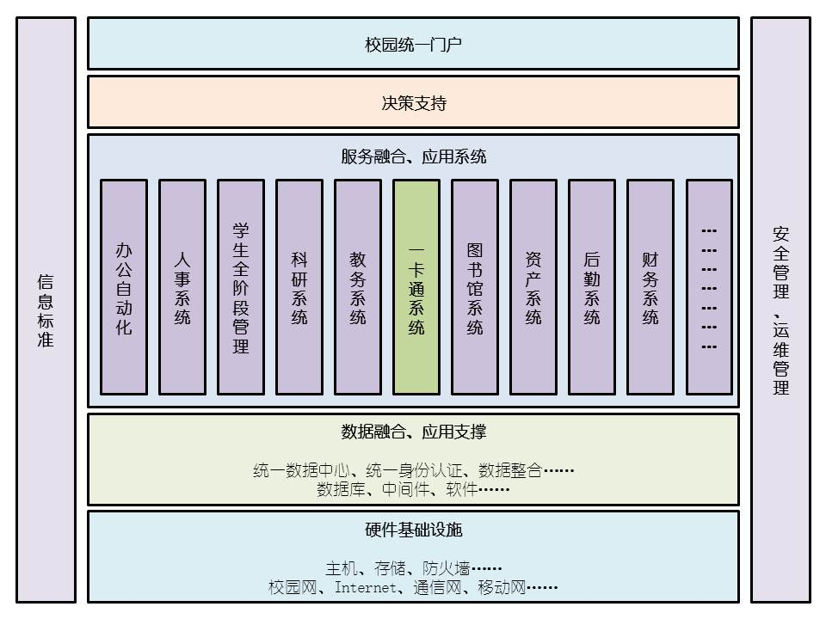

三、需求描述

1.1 数据中心与骨干平台要求

1.1.1 数据中心

1.1.1.1 数据库要求
智慧一卡通平台数据中心由数据库服务器和配套的数据库管理系统组成，数据库服务器的功能为存储一卡通平台需要的和运行中产生的所有数据。整个一卡通平台要求只允许应用服务器通过一卡通业务支撑平台的内部专网访问数据库服务器，其他终端及外部应用系统均禁止直接访问数据库。
基于安全性及独立性考虑，要求一卡通数据库逻辑划分为三个部分：身份数据库、帐务数据库、业务数据库。身份数据库：管理和存储人员基本信息；帐务数据库：实现与钱相关的数据管理，存储帐户钱包余额、消费流水及营业额结算等信息功能；业务数据库：实现业务数据统一管理，存储一卡通各业务系统的配置及相关数据功能。

1.1.1.2 双机冗余方案和数据备份方案要求
一卡通系统要求使用双机冗余方案，用两台服务器+磁盘阵列+集群软件的方式构建高可用的双机热备系统，保证1台服务器或应用出现故障的时候，另外一台服务器能够实时接管服务，保证系统对外提供的服务不至中断。采购人双机系统要求组建成主-主方式，实现业务管理系统服务和WEB服务分担在两台服务器上，两台服务器正常情况下运行各自的应用，并随时相互侦测对方的状态，一旦某台服务器出现异常，正常服务器将接管异常服务器的应用，对外提供服务。
要求对数据中心进行数据备份，定期把数据生成文件，从数据库存储设备备份到磁盘或数据磁带上，提高各主机数据的安全性和可管理性。

1.1.2 一卡通业务支撑平台

1.1.2.1 业务支撑平台要求
智慧一卡通业务支撑平台负责处理一卡通运行时需要进行的所有系统管理和数据处理业务。一卡通业务支撑平台要求采用多层架构体系构建，做到底层与应用分离；要求一卡通应用支撑平台业务支撑平台采用服务的方式部署，并且支持通过监控中心监控一卡通业务支撑平台全部服务当前的运行情况

1.1.2.2 业务支撑平台架构拓扑
要求一卡通系统至少分为两层：接入层和应用层，应用服务层集中处理系统业务逻辑，主要处理以下内容：
数据的表示方式（类或对象同数据库的映射）
数据的存取方式（处理系统同数据库的交互）
业务逻辑的组织方式（业务逻辑封装成组件）
业务服务的提供方式（调用）
层的部署和层间交互（不同的部分部署在不同的逻辑或物理设备上）
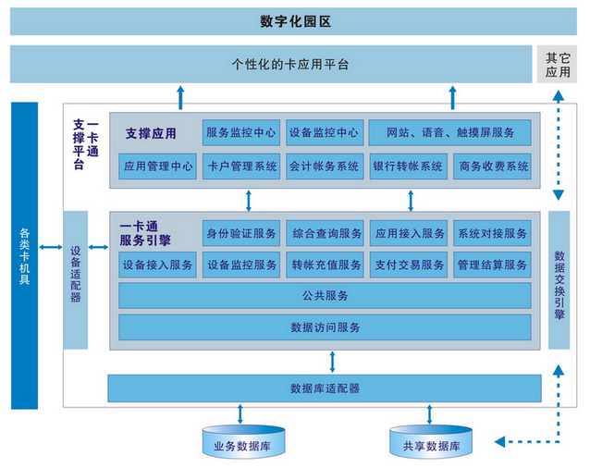

1.1.2.3 业务支撑平台应用服务要求
要求智慧一卡通业务支撑平台支持以下应用服务：
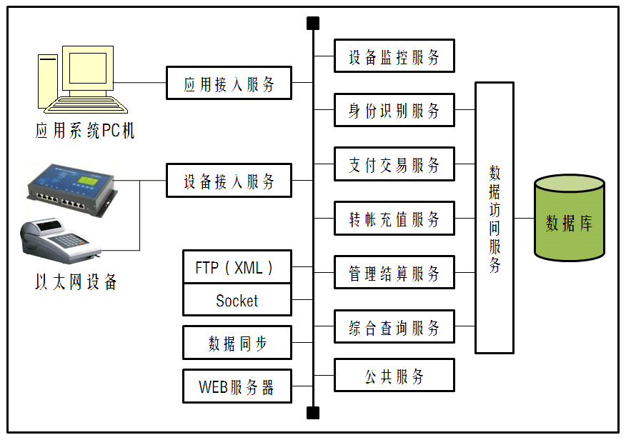
每个应用服务的功能和调用如下：
服务名称 | 主要功能
管理结算服务 | 1.为前端应用各种基础数据提供维护服务接口；  2.为帐务结算提供服务接口；  3.负责自动日结；  4.为其他服务提供系统运行参数的获取服务。
身份验证服务 | 1.为前端应用提供身份验证相关服务接口；  2.为其他服务提供身份验证相关服务。
转账充值服务 | 1.为前端应用提供转账充值相关服务接口；  2.为其他服务提供转账充值相关服务；  3.生成自动转账申请单。
支付交易服务 | 1.为设备接入提供交易流水入库服务；  2.提供定时将交易流水入账服务。
设备监控服务 | 1.为设备接入提供设备状态更新服务；  2.为设备监控中心提供设备状态获取服务；  3.为设备接入提供设备参数等信息获取服务。
综合查询服务 | 1.为门户网站和触摸屏提供自助查询、自助挂失等相关服务；  2.为数据同步服务提供对接数据获取服务。
应用接入服务 | 1.为前端应用提供安全信道，并负责向具体服务转发相应调用；  2.为前端应用提供应用程序状态更新服务。

1.1.2.4 一卡通管理平台
要求一卡通管理平台能够集成配置管理、卡务管理、结算清算、全网监控等应用系统，平台组成如下图：
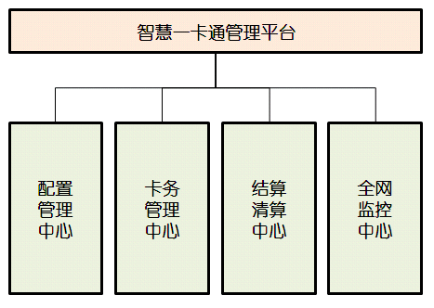

1.1.2.5 一卡通管理中心
一卡通管理中心主要承担卡片开户、挂失、充值以及账务的结算等工作。要求一卡通管理中心具备系统参数交易参数的设置、基础数据的维护、用户管理、站点的配置、系统运行监控、系统日志和公告管理等功能。
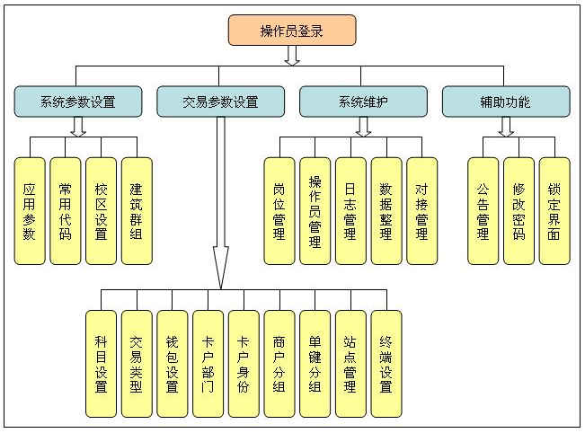
系统参数：实现设置智慧一卡通运行中所需环境参数的功能，包括应用参数、常用代码字段、校区设置等信息。
交易参数：实现设置智慧一卡通中商务收费的交易参数功能，包括科目、交易类型、钱包、卡户部门、卡户身份、商户分组、单键分组设置和站点、终端管理等项目。
系统维护：实现用户及权限管理、日志维护和系统数据整理功能。能够定期对系统运行日志进行维护，清除日志前必须先对日志进行备份。
辅助功能：执行应用系统的一些辅助功能，实现阅读系统公告、修改登录密码和锁定用户界面等功能。
支持不同的消费和优惠策略，包括但不限于：
根据身份钱包设定消费策略，同一身份钱包允许设置多套消费策略；
消费策略支持按月、天、餐设置；
支持优惠参数、消费管理费参数；
支持多次优惠限次和消费管理费起征次数；
按天支持优惠累计额度和消费管理费起征额；
按餐支持优惠累计额度和消费管理费起征额；
按月支持优惠累计额度和消费管理费起征额；
按月、天、餐支持消费限次；
支持按消费终端设置月、天消费策略，按消费终端、餐次设置餐次消费策略；
支持按商户设置月、天消费策略，消费机优先使用消费终端消费策略，如果无消费终端消费策略，使用商户消费策略；均无消费策略，执行普通消费；
折扣优惠百分比允许超过100%，超过100%优惠时，流水中优惠金额为0；
管理中心要求能够将操作员具有的功能操作权限和具备该权限的位置（工作站）进行网格式的管理，确保操作人员的所有操作都是在系统管理人员的授权许可范围之内进行的。
管理员权限要求支持A、B角机制，对重要的操作能够设置两个操作员共同操作，或设置为需要高级操作员进行授权，提高系统安全性。要求系统对每一个功能模块，都能够设定为无权限、可查看、可维护三个权限级别。
无权限——不能进入本模块；
可查看——可进入本模块查看相关数据，但不能修改数据和进行其它操作；
可维护——可进入本模块进行查看和维护操作，具备本模块的全部操作权限。

1.1.2.6 一卡通结算中心
结算中心实现一卡通系统的帐务结算功能，实现一卡通系统运行过程中相关资金和科目的结算处理，主要包括一卡通系统中商户的管理、支付交易的记帐初始和结算操作、以及商务消费数据的查询、统计和报表输出等功能。
要求结算中心实现自动对账功能，自动对卡务、商户等实体进行账务审计，自动进行更新会计科目，能够实现日清月结功能。
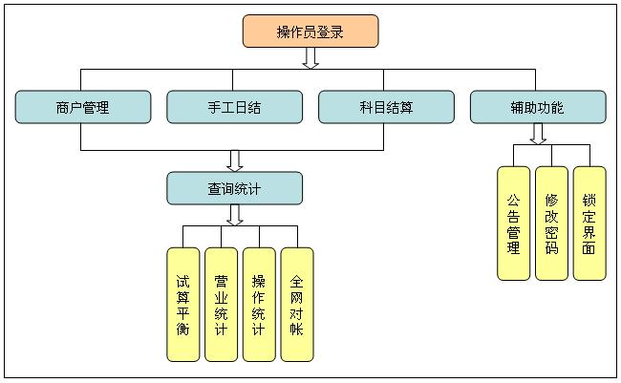
商户管理：操作员根据收集的商户信息，为商户开户，以存储商户相关信息并获得一卡通系统自动分配的商户号。商户号将作为商户信息在一卡通系统内的唯一标识。同时能够实现商户信息修改、配卡、密码修改和删除商户等功能。
手工日结：日结是对当前日期前的某天的所有流水进行统计结算，结算时需审核流水与其对应的轧账流水，两方核对无问题后开始对流水进行结算。结算后产生各个科目及各个商户的当日收支结果，这个结算结果将作为出纳和商户结算的基础。结算开始前，一卡通系统暂停收取流水（终端可继续营业）等向流水表中插入流水的操作，结算完成后系统恢复正常工作。自动日结在每天0点之后进行，也允许手动日结。如果当天已经日结过，则再次日结时将重写之前的日结结果。
科目结算：根据一段时间内的日结结果，汇总该时间段内帐目表中记录的转帐及扣款帐目流水，计算出这段时间各个科目的期初余额、期末余额和借贷发生额，作为结算收付的凭证。
科目汇总：日结完成之后，商户结算之前，通过本模块对各个科目内部和科目之间的借贷关系和数据进行一次试算，以检查整个系统内部的帐目是否平衡。
营业统计：提供面向商户的各种营业统计报表，如一段时期内某商户在某站点所有流水合计及明细等。
操作统计：统计操作员进行各类卡户、会计帐务等操作的次数和发生金额，生成操作统计表作为操作员使用一卡通应用系统的记录。
全网对帐：提供面向系统管理员的全网对帐报表，报表中列出一定时期内卡户数量、余额的期初期末状况和变化量的平衡情况以及各种类型流水的变化额统计以及现金变化量等统计结果。

1.1.2.7 一卡通卡务中心
智慧一卡通卡务中心要求实现校园卡的发行（单个或成批发卡）、注销、挂失、解挂、补卡、查询相关信息等功能。
卡务中心主能够实现智慧一卡通中卡户的管理任务，包括卡户管理、卡片管理、余额管理、临时卡管理、查询统计五大功能分组及若干辅助功能。
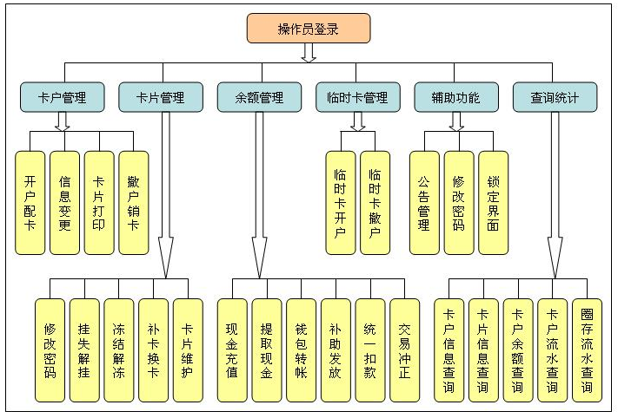
卡户管理：实现卡户个人数据的管理和维护功能，包括个人开户资料增加、导入、修改和开户配卡。实现卡户资料变更和卡片打印，对不再使用的卡户进行撤户销卡操作等。
卡片管理：要求处理与卡片相关的各类业务，包括修改卡户密码、进行卡片挂失和解挂、卡户冻结解冻、补卡换卡和卡片维护等操作。
支持系统虚拟卡卡样的个性设置，可根据不同的身份设置个性化虚拟卡版面，以彰显特性。
余额管理：实现影响卡户余额的相关功能,包括现金充值、提取现金（取款）、钱包转帐、补助发放、卡户扣款和交易冲正等功能。
临时卡管理：临时卡管理能够实现临时卡开户和临时卡撤户等功能。卡户由于卡片损坏或者遗失等原因需要更换卡片，可以申领一张临时卡，临时卡要求复制正式卡的卡户信息，但具有与自身对应的电子钱包。临时卡开户完成，对应正式卡自动转为挂失状态，从而限制正式卡的使用。
查询统计：要求实现查询、统计卡户和卡片的历史操作的功能，并能够将结果打印成报表或者保存为数据文件导出。查询统计包括卡片信息查询、卡户信息查询、卡户余额查询、卡户交易流水查询和圈存流水查询等功能。
辅助功能：要求执行应用系统的一些辅助功能，包括阅读系统公告、修改登录密码和锁定用户界面等操作。
要求实现扫码+读写卡一体的开户配卡读写器，使用APP上形成的虚拟卡二维码及标准校园卡在该一体设备上使用（现场演示）。

1.1.2.8 一卡通监控中心
要求一卡通监控中心能够查看、监控整个智慧一卡通中卡户中心、结算中心等前端应用系统和以太网终端设备、485终端设备、通信控制器、银行圈存机、自助服务终端等终端设备运行情况。要求一卡通监控中心能够监控到应用服务器与数据库的连接情况、应用服务器的资源消耗情况（如CPU、内存等）。

1、监控中心处理流程
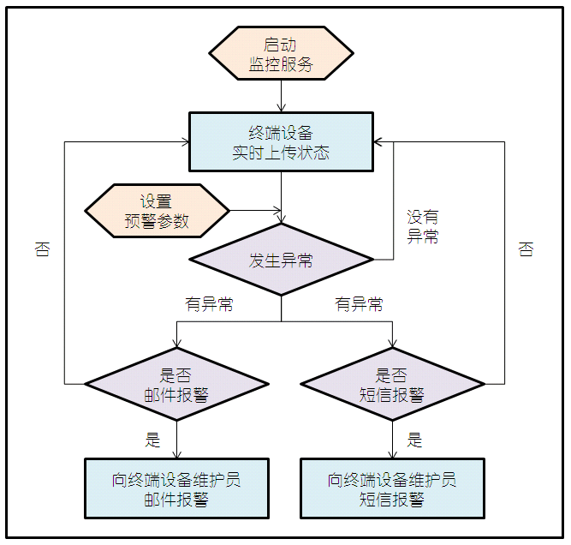
2、监控中心功能拓扑
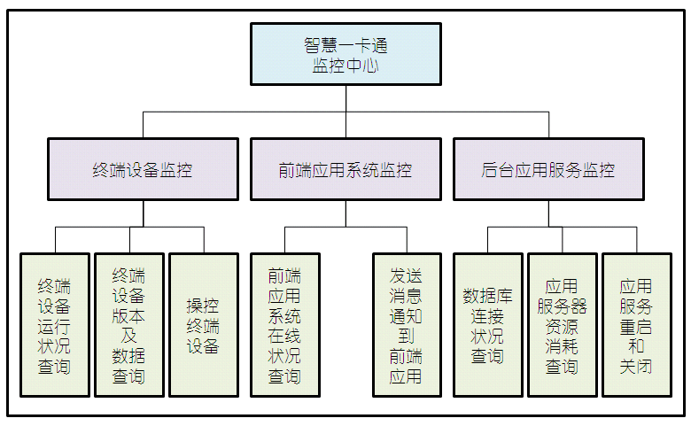
3、监控中心功能要求
要求监控中心能够获取一卡通系统所属设备的状态信息，向所属设备发送操作命令，监控设备运行状态，显示一卡通系统中各个应用系统生成的各种业务数据的记录，比如交易记录、考勤门禁记录和设备操作记录等。
命令发送：实现通过监控向前端发送命令的功能，命令包括对终端设备的，比如校时、发送黑名单；对服务的，比如关闭或重重启服务。
监视黑名单传输任务：如果系统有新的黑名单产生，要求监控服务自动发送到终端设备，监控程序能够看到发送的情况。
记录上传监视：要求能够监控服务记录上传的情况，监控中心在上传记录的时候同时把记录上传的详细信息发送给监控者。
设备终端运行情况监视：要求通过监控中心能够察看终端设备运行状况，包括采集到的记录个数、访问次数、出错次数、无应答次数、联机状态等。
应用服务运行情况监视：要求通过监控中心能够察看应用服务运行状况，包括应用服务器资源（CPU、内存等）消耗情况、应用服务器与数据库之间的连接情况等。

1.1.3 一卡通服务平台
要求一卡通服务平台包括自助终端服务、一卡通门户网站、语音服务、智能终端（智能手机、平板电脑等）服务四种自助服务系统，并要求一卡通门户网站可与采购人校园门户实现单点登陆，共用一个身份认证的入口。

1.1.3.1 一卡通门户网站
1、门户网站概述
要求持卡人能够通过一卡通门户网站查询一卡通相关信息，角色不同可查询范围不同。要求管理员可以通过后台系统进行网站信息发布和维护；持卡人可以通过网站进行消费流水、帐户余额查询、查询密码修改和卡片挂失等操作；商户可以通过网站查询本商户的营业情况；领导可以通过网站查询整个系统的统计分析信息，如当前系统帐户总数、有效帐户数（及百分比）、挂失帐户数（及百分比）、冻结帐户数（及百分比）、商户数量、各商户日营业额、系统现金余额等等。
2、门户网站拓扑
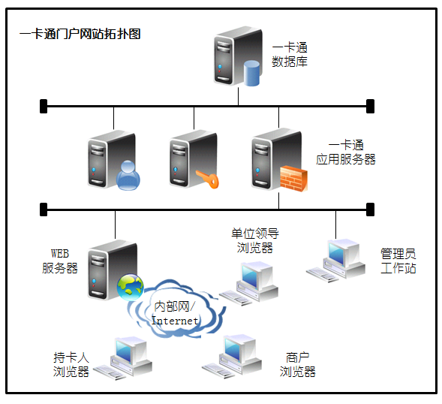
3、门户网站功能要求
要求一卡通门户网站能够部署在单位内部网（Intranet）或互联网（Internet）上，要求能够在校外实时查询一卡通相关信息。
要求一卡通平台提供信息发布服务，要求一卡通门户网站的信息以WEB Service的方式提供，能够实现与单位门户系统的紧密集成，能够将一卡通信息发布到单位门户网站之上，实现通过单位门户网站查询一卡通相关信息。
要求公共信息展示：通知公告（显示一卡通内新闻信息，系统维护、升级等公告信息）、拾遗公告（卡片遗失公告或者拾遗卡片招领公告）、服务网点（一卡通中心、转帐、充值等服务网点信息）、使用指南（各类终端设备使用方法）、规章制度（一卡通系统使用管理的相关规定和制度）、问答解答（一卡通系统使用的有关问题解答）等。
要求持卡人可以通过门户网站查询相关信息：卡户余额信息（分钱包显示卡户当前余额信息）、历史交易流水（查询一段时间内的交易明细）、当日交易流水（查询当日消费交易流水）、月交易统计、挂失、修改查询密码等。
要求商户能够通过网站查询自身的基本信息和上一个结算日或一段时间内的营业情况，包括：商户营业情况（按日显示商户在一段时间内的营业情况）、商户结算情况（显示商户在一卡通中心的结算记录）。
要求能够查询整个系统的统计分析信息：商户列表（用层次关系树状图显示商户分组和商户列表）、系统运行状态（显示设备当前运行情况：包括站点编号、终端编号，操作员、签到时间、设备状态等信息）、卡户基本信息、卡户情况统计（包括卡户当前状态统计、卡户月交易情况总帐单查询、卡户消费情况统计、卡户部门的消费情况统计、卡户身份的消费情况统计） 商户情况统计（商户营业收入统计，按日列出）、财务情况统计（反映一段时间卡户变化、消费情况及其变化以及转帐、充值等操作的金额和变化情况）。

1.1.3.2 自助终端服务
1、自助终端服务概述
要求自助终端服务系统24小时为持卡人提供信息服务，要求自主终端上安装IC卡读写器，无IC卡用户可以查询公共信息和公告，有IC卡的用户可以进行IC卡信息查询、消费记录、存取款记录、补助记录查询、自助挂失、解挂等操作，还可以通过此系统领取补助。
2、自助终端服务拓扑
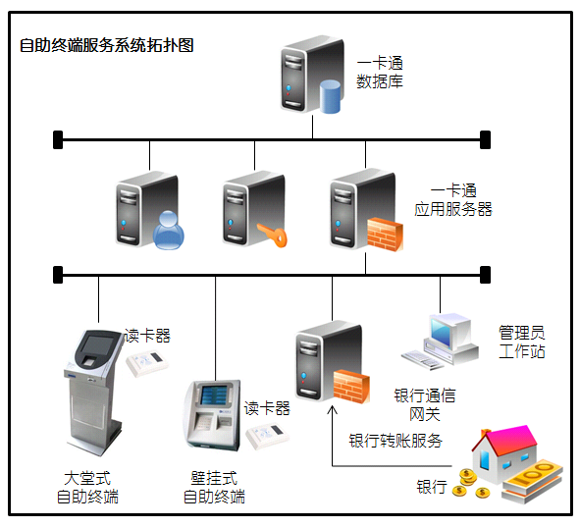
3、自助终端服务要求功能
要求自助终端服务系统支持客户化定制，能够展现定制的交易界面，还能拓展媒体发布功能。
若IC卡与银行卡已捆绑，要求自助终端服务系统提供银行转账功能。
要求自助终端服务系统为持卡人提供24小时不间断服务。
要求公共信息展示：包括通知公告（显示一卡通内新闻信息，系统维护、升级等公告信息）、卡遗失或领取公告（卡片遗失公告或者拾遗卡片招领公告）、服务网点（一卡通中心、转帐、充值等服务网点信息）。
要求持卡人能够进行信息查询：卡户余额信息（分钱包显示卡户当前余额信息）、历史交易流水（查询一段时间内的交易明细）、当日交易流水（查询当日消费交易流水）、月交易统计、卡片挂失、卡片解挂、修改查询密码、修改交易密码、领取补助。
要求商户能够通过自助终端查询自身的基本信息和上一个结算日或一段时间内的营业情况，包括：商户基本信息、商户营业情况（按日显示商户在一段时间内的营业情况）、商户结算情况（显示商户在一卡通中心的结算记录）。

1.1.3.3 智能终端服务
1、智能终端服务概述
要求智能终端服务系统基于移动智能终端实现，包括智能手机和平板电脑，支持安卓、苹果、WIN8操作系统，通过无线局域网（Wifi）或移动互联网（GPRS/CDMA/3G等）通信，实现钱包转账、资金账户管理、挂失解挂、修改密码、银行转账以及各类查询。

2、智能终端服务拓扑
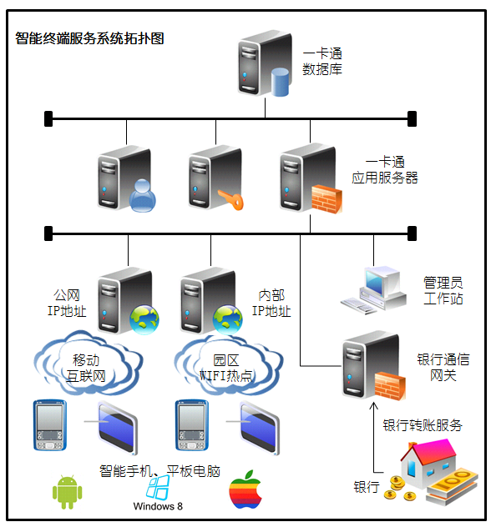
3、智能终端服务功能要求
若校园卡与银行卡已捆绑，要求智能终端服务系统提供银行转账功能。要求智能终端服务系统为持卡人提供24小时不间断服务。
要求智能终端服务系统支持主流智能手机和平板电脑，包括安卓操作系统、苹果操作系统和微软Windows8操作系统，支持智能终端程序的自动升级。
要求钱包转账功能：选择转出钱包、转入钱包、转账金额，就能实现两个钱包之间的资金转移。
要求提供挂失、解挂功能。
要求提供修改查询密码、交易密码功能。
要求支持查询当日交易明细和历史交易明细记录。
要求支持查询当前登录帐户的卡户信息和余额信息。
要求能够将银行卡内的资金转账到卡户帐号或者资金帐户。
要求系统提供智能终端程序自动升级功能。

1.2 一卡通应用系统要求

1.2.1 商务收费系统

1.2.1.1 系统概述
商务收费系统由各类POS机组成，通过一卡通应用服务器（即一卡通业务支撑平台）和一卡通管理中心的配合，实现商务收费项目的刷卡交易、交易数据采集、营业参数下发等管理和收费功能。

1.2.1.2 体系结构
商务收费的终端机具要求支持三种典型的通信方式：485总线、以太网和无线，无线通讯还需支持USB口的免驱WIFI及全网通无线移动模块（3G/4G等）等即插即用扩展方式（要求现场演示）。
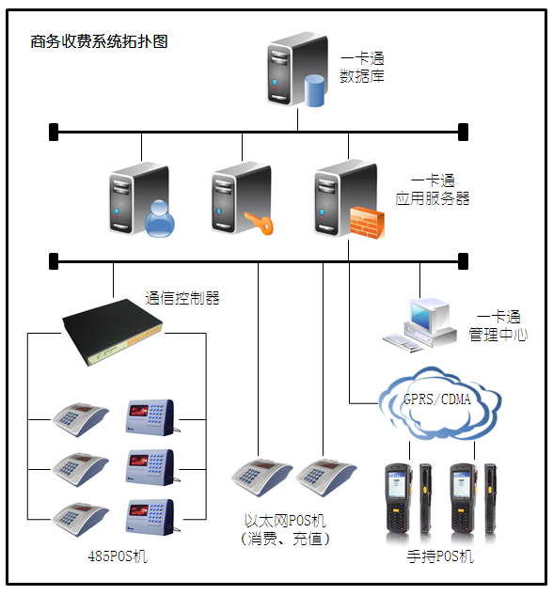

1.2.1.3 功能要求
商户管理：要求实现商户开户功能，存储商户相关信息并获得一卡通系统自动分配的商户号。要求系统实现商户分组管理，形成商户构成的树形结构。
营业管理：系统支持所有联机收费终端都有营业班次功能，要求实现按营业班次的相关报表统计功能。营业分组要求支持开始时间，结束时间等。
单键分组管理：要求一卡通系统中的终端机支持单键操作，即约定每个键值对应的金额，通过一次按键实现指定金额功能。系统要求16种或以上的单键定义。
POS机：要求参数设置、操作方式、输入修改、结账等功能，要求三种操作方式：普通、单键、定额，要求支持联机和脱机交易模式。
POS机支持多媒体语音提示，支持中英文双语界面及中英文多媒体语音切换（现场演示）。

1.2.1.4 系统要求
要求支持补助领取：系统要求支持多种补助标准，支持补助标准的改动。持卡人只需在规定时间，在任意一台联网的POS机上刷卡一次，补助就可自动领取到IC卡的电子钱包中，要求支持实体卡和虚拟卡。
POS机程序要求自动更新：任何POS机要求支持远程在线自动升级，升级POS机应用程序无需拆机，无需每台进行程序拷贝。
要求消费密码控制：系统要求设有消费限额，超过额度，需要输入交易密码。
要求多功能以太网POS机：包括以太网消费机、现金充值机、钱包转帐机等，用作普通消费机时，要求具有普通、单键、定额和计时等4种收费方式。
要求支持联机交易和脱机交易：一般情况下使用联机交易方式，若网络通讯出现问题，自动切换到脱机方式工作。要求系统对所有POS机的脱机权限进行管理，可设定要否允许脱机交易。
要求终端机具先授权后使用，以太网设备支持动态IP地址管理模式，动态IP地址管理模式时，使用规划的DHCP动态IP地址接入签到，减少网络IP地址管理的负担（现场演示）。

1.2.2 自助缴费系统

1.2.2.1 系统概述
要求自助缴费系统支持持卡人通过自助缴费终端、WEB浏览器、智能终端（手机和平板电脑）完成水电费、上网费、四六级考试费的费用支付。

1.2.2.2 体系结构
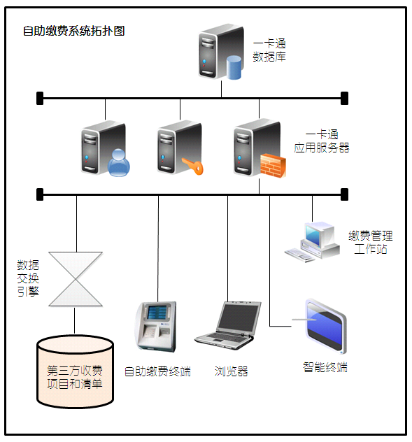

1.2.2.3 功能要求
出帐：要求收费项目通过数据交换引擎将待缴费清单从各业务管理系统同步到一卡通系统，生成缴费帐单明细。
自助缴费：要求持卡人能够通过自助缴费终端（刷卡缴费）、WEB浏览器（无卡缴费）、智能终端（无卡缴费）来缴纳费用。
销帐：要求在持卡人自助缴费完成后，将交易流水、缴费明细通过数据交换引擎返回给各个业务收费系统，业务收费系统设置该持卡人的某项费用缴纳状态为完成，从而可以开通此项业务。
结算：要求持卡人通过自助缴费系统缴纳的各项费用，通过一卡通结算管理系统结算给每个商户（收费项目）。要求系统提供各个业务收费系统与一卡通系统之间的对账功能。

1.2.2.4 系统要求
要求支持刷卡缴费和无卡缴费：持卡人可以使用电子钱包在自助缴费终端上进行刷卡缴费，也可以使用资金账户在浏览器或智能终端上进行无卡缴费。
要求支持与不同业务系统的集成：提供数据交换引擎与单位内部的各类业务系统集成，收集缴费清单和返回缴费结果。
要求报名和缴费一体化实现：对四六级考试之类的应用，系统支持用户设置报名条件，只有符合条件的持卡人，才有资格选择并缴费。

1.2.3 自助洗衣烘干系统

1.2.3.1 系统概述
要求每台洗衣机上安装配置自助洗衣控制器，使用触摸屏自助选择洗涤、烘干模式进行扣费后，洗衣机自动进入对应的洗涤模式，同时支持实体卡和虚拟卡的支付模式。

1.2.3.2 体系结构
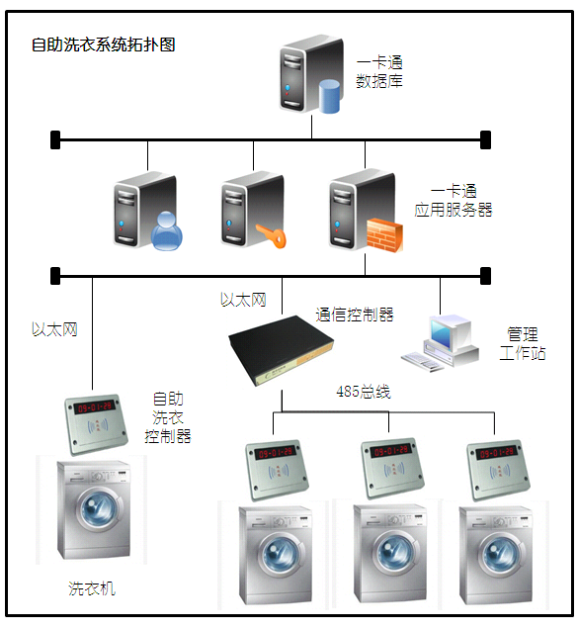
要求自助洗衣系统的控制器支持TCP/IP通讯模式，支持虚拟卡支付，支持触摸屏洗涤模式选择，控制器的消费明细记录随时通过TCP/IP上传到数据库服务器。

1.2.3.3 功能要求
要求实现自助洗衣房管理的自动化。要求先刷卡扣款后洗衣，实现自助洗衣。
要求通过管理人员设定，洗衣机会根据水位以及洗衣模式的不同自动扣费。根据不同的水位和洗衣模式，系统自动设置好洗衣时间，若洗衣机正在洗衣时断电，重接电源后仍能继续之前的操作。同时，学生可通过系统查询自助洗衣的数据。
要求系统具备完善的数据采集功能和洗衣房管理软件，采集数据后可做报表分析，支持实体卡和虚拟卡。
要求洗衣机控制器支持使用触摸屏自助选择洗涤、烘干模式进行扣费，扣费后洗衣机自动进入对应的洗涤模式，同时支持实体卡和虚拟卡的支付模式（现场演示）。

1.2.3.4 系统要求
要求主钱包消费模式。
要求支持联机或脱机使用，各自独立，洗衣机运行互不影响。
要求实时数据采集，刷卡交易数据不丢失，安全可靠。
要求全自动电脑控制洗衣程序，所有环节全自动完成。

1.2.4 机房管理系统

1.2.4.1 系统概述
机房管理系统用于计算机房使用。要求机房管理系统能够通过实体校园卡及虚拟校园卡进行身份认证和电子支付，可选择指定机器、指定机房、无限制等多种机器分配模式来合理分配机器资源，引导上机；支持自费刷卡，教学上机不用刷卡的方式；支持统一下机无需刷卡功能。

1.2.4.2 体系结构
要求机房管理系统在TCP/IP协议基础上开发，构架在采购人现有的网络平台上，凡是校园网所及的地方都能用其实现对机房的统一管理。
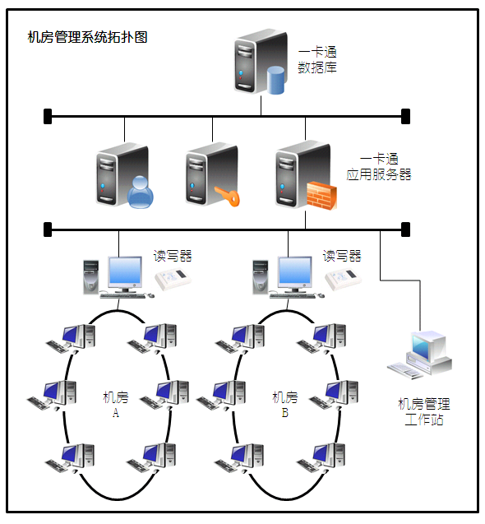

1.2.4.3 功能要求
机器管理：要求通过机器管理功能实现机房老师对机房的维护，主要包括远程开、关机，重起电脑，禁用、解禁电脑，禁用U盘、光驱、软驱等；实现MAC地址绑定，支持自动修改机器名及IP地址；可以远程格式化磁盘，查看学生机屏幕；机房关闭时间到所有机器会自动关机，上机费用自动结算；自动记录并提示电脑硬件的状态和数量变化（如内存条的丢失或损坏）。
课外上机管理：要求上机收费可根据不同对象、不同机器、不同时间段设置不同的费率；要求能够限制某些特定身份的人到指定机房上机；要求控制学生课外上机时间不超过老师规定的时间等。
课内上机管理：要求通过预约排课系统，能够让指定班级的学生在指定的时间内到指定的机器上机，要求预约机器在预约时间内只允许指定的学生可以使用，其他学生都无法使用预约机器；要求能够自动考勤，自动判断学生旷课、迟到、早退；要求能够做到上课扣费或扣除学生的教学机时；要求能够实现免登录上课，这种模式下学生无须登录。

1.2.4.4 系统要求
要求智能化操作和管理：要求实现前台机器操控，一键管理。
要求支持多种上机模式：帐号上机模式（通过认证学生帐号和密码来实现）、刷卡上机模式（通过卡片和学生帐号、密码来实现双重安全认证）。
要求支持多种收费模式：转帐模式（学生通过自助转帐终端，将一卡通主钱包内的钱转存至机房管理系统帐户内，用户在机房的消费由系统自动扣除）、下机结帐模式（学生刷卡上机时只认证卡余额和卡状态，不扣费。在上机结束后，刷卡扣费）、预扣费模式（学生上机刷卡，先预扣除一定的上机费用。在结束上机后，刷卡返还用户本次上机未用完的费用）。

1.2.5 考勤管理系统

1.2.5.1 系统概述
要求考勤管理系统可在局域网和广域网实现，数据完全实现自动上传下载。要求系统支持点到考勤、单班考勤、多班考勤和会议考勤等多种考勤方式；要求系统支持考勤机考勤和手持机考勤等多种数据采集方式；要求系统支持刷卡考勤、指纹考勤、刷卡+密码考勤、刷卡+指纹考勤等多种认证方式。

1.2.5.2 体系结构
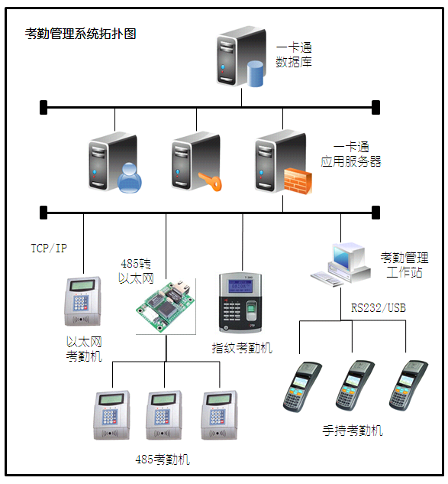

1.2.5.3 功能要求
正常出勤管理：要求系统自动统计迟到早退等情况，提供迟到早退次数及时间长度的统计。
异常出勤管理：要求提供病假、事假、产假、丧假、婚假、探亲假、护理假、年休、补休、停工、出差、外勤、工伤、旷工、中途外出等异常出勤管理功能。
加班管理：要求提供登记加班、连班加班、不刷卡加班等功能，自动统计平时加班、周休加班、节假日加班的时间长度。
提供完善的考勤报表：要求系统提供考勤汇总详情表（统计个人各个项目的统计，如迟到、早退、旷工、请假、出差、外出、平时加班、周休加班、节假日加班、应出勤、实际出勤、出勤率等）、出勤图略表（用符号形象表示每人当月每一天出勤情况）、考勤日报表、月报表、异常报表、加班详情表（统计每个人每天加班的时间长度。具体从几点开始几点结束）、原始记录表。
能够支持考勤机考勤和手持机考勤等多种数据采集方式，在上课、校园讲座、晨跑等多种场景对学生进行考勤点到。

1.2.5.4 系统要求
要求支持多种联网通讯方式：考勤机与计算机之间的通讯根据考勤机型号可选用RS485、RS232、TCP/IP等多种方式。
要求支持多种考勤认证方式选择：可选刷卡考勤、指纹考勤、ID+指纹考勤、刷卡+指纹考勤。
要求系统使用灵活：要求采购人可自主选择各种设置，例如考勤有效时间、考勤的对象、每月出报表的时间等。
要求系统可设定上班规律，自动套班，无需排班，要求系统可自动进行班次识别。要求系统可预先按照考勤分组设定默认班次。要求持卡人刷卡记录到达计算机后，系统根据预定的默认班次，自动判断出该持卡人当天上哪一个班次。
要求能够详细查看考勤人员定时、定区域的上、下班考勤情况，以及持卡人、外来人员进出各部门的情况。
要求支持实体卡和虚拟卡考勤。

1.2.6 门禁控制系统

1.2.6.1 系统概述
门禁控制系统是对出入口通道进行管制的系统，要求使用感应IC卡门禁系统。要求门禁控制系统基于TCP/IP协议进行数据传输，控制中心服务器与前端控制器都采用网络化结构，系统中服务器和工作站（PC）之间也都通过网络进行数据传输。

1.2.6.2 体系结构
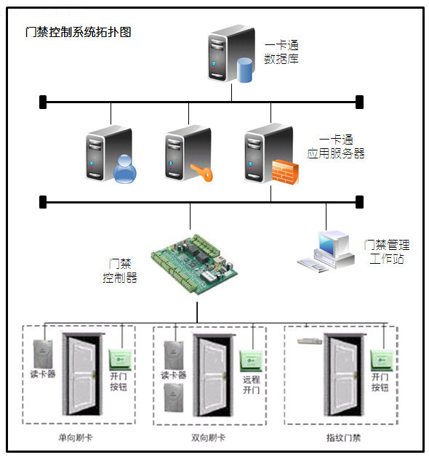
要求门禁系统根据现场情况选择1门、2门或4门控制，即一个控制器可以控制1个、2个或4个门，要求门禁读卡器支持虚拟卡的双向扫码应用。
要求门禁控制器能够支持两个读卡器操作，实现进出双向刷卡。
要求可在重点部位设置指纹门禁。要求能够根据需要在指定位置安装远程开门按钮或出门按钮。

1.2.6.3 功能要求
对通道进出权限的管理：要求能够设置进出通道的权限、进出通道的时段（设置可以进出该通道的人在什么时间范围内可以进出，同时对于通道门时间状态也可以设置比如：门休眠状态、门常开状态、安全状态、密码状态、APB状态、密码APB状态。当休眠时，所有的动作都停止；常开时，门将不再关闭；安全时，要求用户打卡进门；密码时，要求用户打卡且输入密码；APB时，要求打卡且会自动跟踪用户区域，不让用户越区域通行；密码APB时与APB基本相同，但要输入用户密码才能通行。）
实时监控功能：要求系统管理人员可以通过工作站实时查看每个门区人员的进出情况（同时有照片显示）、每个门区的状态（包括门的开关，各种非正常状态报警等）；也可以在紧急状态打开或关闭所有的门区。
异常报警功能：要求在异常情况下可以通过门禁软件实现PC机报警或外加语音声光报警，如：非法侵入、门超时未关等。
要求出入实验中心的工作人员能够由采购人相关部门开通其一卡通的门禁功能，结束科研实验后由采购人相关部门取消其门禁功能。要求一卡通具有统计出入情况功能。
要求一卡通系统能够对各幢公寓楼配备门禁功能，在规定时间段能够刷卡进入。要求一卡通具有统计晚归情况功能，可按照具体要求（按时间段、按学院等）导出数据。

1.2.6.4 系统要求
要求实时监控：要求对系统内所有终端进行实时监控。
要求快速检索：在同一个数据库中可以一次检索所有记录，提高效率和准确性。
要求综合统计：所有统计报表可在管理中心完成。
要求方便管理：在管理中心可完成对所有系统的管理。
要求系统支持实体卡和虚拟卡，在校园卡APP、支付宝APP、微信APP中均可实现扫码支付和扫码开门功能（现场演示）。

1.2.6.5 异常处理
断电时，门禁控制系统，处于打开状态，暂时失效。
火灾发生时，若已断电，门禁控制系统按断电情况处理，处于打开状态。
门禁控制系统可与消防报警系统对接，实现消防联动。若已对接消防联动，火灾发生时，未断电，门禁控制系统处于打开状态，暂时失效；若未对接消防联动，火灾发生时，未断电，门禁控制系统处于关闭状态，需身份认证成功才可通过。

1.2.7 会议签到系统

1.2.7.1 系统概述
要求在会议室、报告厅等设固定会议签到点，并配备手持式签到机进行移动签到。要求会议开始前，通过刷卡记录和与会人员信息,能够了解参会人员的到会情况，查询统计会议迟到、缺席人员。要求固定会议签到点通过以太网与会议签到系统及一卡通平台通讯，能够通过卡机具读取卡片信息后由显示设备直接显示出用户相关信息。

1.2.7.2 体系结构
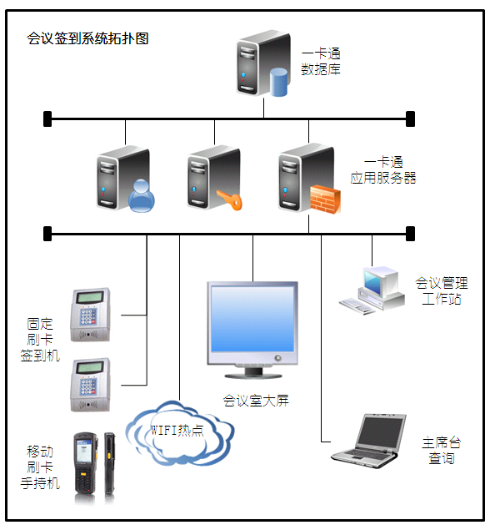

1.2.7.3 功能要求
要求具有会议管理功能（会议安排、会场管理、与会人员安排等）；
要求与会人员刷卡入会场后，能可以显示照片等相关信息；
要求支持联机和脱机两种方式；
要求要求自动统计与会人员出席情况；
要求具有短信通知功能。
要求能与门禁机或门禁考勤机在同一系统中混合使用，统一管理。
要求支持实体卡和虚拟卡签到。
能够通过一卡通系统对学术讲座进行签到，年底通过智慧一卡通统计每个教师参与的学术讲座次数与名称，并据此对教师进行相应的考核。

1.2.8 通道控制系统

1.2.8.1 系统概述
要求通道控制系统采用智能身份认证技术，完成对通行人员身份的快速认证；要求通过智能控制设备，实现人员安全有序通行。

1.2.8.2 体系结构
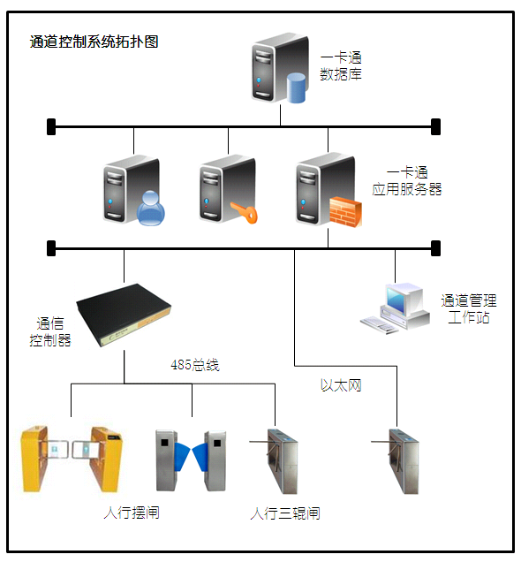

1.2.8.3 功能要求
要求识别有效卡时，通道机自动伸缩蝴蝶扇（或其他的通道类型）准以通过；识别无效卡，通道机无任何反应；识别非法卡，蜂鸣声长时间发出"嘟嘟"报警提示音。
要求支持实体卡、虚拟卡、人脸识别。
要求系统既可联网使用也可脱机运行操作。
要求通道机能够脱机运行，即使网络或电脑发生故障，不影响人员进出，储满自动提示并自锁，收集后才能重新使用，确保数据安全。
要求能够设置黑白名单，允许规定人员进出，禁止非法人员进入。
要求能够设置工作参数，设定通道机有效工作时间。
要求可随时查看各进出站点、各时段人员的进出门情况。
要求进出通道数据采集，除定时批量采集外，还可实时采集进出通道数据。可设置主机自动采集数据的时间参数。

1.2.8.4 系统要求
要求自动复位：获得过闸权限后，在设定的时间内没有过闸，摆闸自动取消本次权限，恢复到初始状态。
要求采用数对红外感应器，防止行人非法进入通道、保障行人安全顺利通过通道。
要求断电后，摆臂打开，形成透明通道。
要求防反冲：行人从相反方向进入通道，立刻报警。
要求防尾随：防止一次过多人的非允许情况。
异常处理
断电时，通道控制系统，处于打开状态，暂时失效。
火灾发生时，若已断电，通道控制系统按断电情况处理，处于打开状态。
通道控制系统可与消防报警系统对接，实现消防联动。若已对接消防联动，火灾发生时，未断电，通道控制系统处于打开状态，暂时失效；若未对接消防联动，火灾发生时，未断电，通道控制系统处于关闭状态，需身份认证成功才可通过。

1.2.9 在线支付平台

1.2.9.1 系统概述
要求通过应用平台实现校内各项缴费无卡支付，校园卡在线7*24小时充值挂失，一卡通系统远程保修维护.

1.2.9.2 功能要求
校园卡在线应用与管理：通过PC、自助终端、个人移动设备终端，实现校园卡查询、挂失、解挂、充值、缴费等服务。实现7*24小时自助式平台。
在线账户及支付：通过在线支付平台账户与校园卡卡内账户对接，实现网银充值校园卡、校园卡的互联网支付、校园卡提现等具体功能。
校园各项应用整合及管理：通过将校园卡及校内其他应用在线移植，实现学费代收、四六级缴费、水电缴费、学生宽带缴费、毕业生退费等功能。
各类提醒服务：支持一卡通余额提醒、水电余额提醒、图书借阅到期提醒等，提醒手段包括：短信、邮件、手机客户端信息等，避免应用中断给学生带来不便。
1.2.10自助打印复印系统

1.2.10.1 系统概述
要求通过校园一卡通进行身份认证和收费，做到使用者、使用时间、内容、费用的精确可控。

1.2.10.2 功能要求
要求与校园一卡通集成，要求身份认证和扣费均通过一卡通实现，由采购人财务统一结算。
要求打印复印实现自助式无人化管理，师生可凭借校园卡自己进行打印复印。
要求支持根据不同纸张和不同机型设定收费标准，方便灵活。
要求实时自动检查一体机状态：系统自动检查一体机缺纸，卡纸、缺墨粉、机器故障等状态，在纸偏少时会自动提醒管理员纸不足。出现任何影响一体机正常工作的状态都会及时上报管理员。并根据故障类型限制学生的使用，缺墨粉时禁止一切打印操作。
要求支持打印补助，可给学生发补助，该补助只能用于打印，有补助的人员，打印时先使用补助，不扣费。
要求通过自助打印复印设备，学生可自助打印加盖采购人公章的成绩单，在校证明、就业推荐表、转专业申请表等加盖红章的表格。

1.2.11 智慧后勤应用
1、系统概述
智慧后勤服务解决方案的核心要素包括后勤服务平台、后勤业务应用和后勤数据中心。要求后勤服务平台能够向用户提供合适的交互手段，能够集成各种后勤业务应用，后勤数据中心能够提供基础后勤服务数据。智慧后勤的主要功能包括但不仅限于：后勤服务门户网站，报修服务系统，公寓管理与服务系统，失物招领等。
2、总体架构
（1）展示平台：
智慧后勤所有的应用场景要求通过Web网站、微信等手段进行展示和设计交互，采用HTML5或小程序技术，无缝对接采购人微信公众号，并保留接入将来可能出现的新的应用界面的能力。支持教师卡、学生和校友卡等校园卡类型，可以基于微信校园卡，可运行于采购人公众号，支持按照校园卡类型配置不同功能模块入口，在PC端实现管理功能，在智能终端实现使用功能。
（2）传输层：
要求手机、电脑、智能设备以及其他终端设备能够通过移动网络、局域网、互联网、Wifi等通讯网络连接平台服务器，进行数据传输和数据交互。
（3）统一门户
要求建立统一门户统一管理后勤应用、数据、用户，通过Web网站、微门户、短信平台等不同手段展示。
（4）应用中心
要求提供一些列的方法集成各后勤应用系统，包括第三方的后勤应用系统。
（5）基础平台
要求基础平台包括后勤数据中心、后勤用户身份管理和认证中心、统一支付中心、运维监控中心，为整个平台和后勤应用提供基础服务。
（6）部署和运行架构
要求智慧后勤服务平台能够运行在包括云主机、云存储和云备份的云设备上。

1.2.11.1 后勤服务门户网站
要求根据采购人的具体需求设计后勤服务门户网站的栏目结构和页面布局。包含Web后勤服务门户、Web用户中心、后勤微门户等模块。

1.2.11.2 统一身份认证
门户管理系统包含统一身份认证平台、校园卡系统的对接接口，可以实现用户身份的统一认证，用户在多个后勤应用系统之间切换无需重复登录和身份校验。
已经支持多个采购人的教职工用户的注册、登录、绑定、身份识别、实名认证，微信账号和用户信息绑定功能以及第三方应用授权访问等功能。具体如下：
用户身份库管理、业务系统管理、身份对照管理、身份认证功能，账户安全管理功能，第三方认证身份库接入管理功能，第三方业务系统认证接入授权管理。
用户管理功能：实现用户数据导入、修改、启用禁用功能；实现用户基本信息查询、查看详情、密码重置功能。
校区管理：实现对使用认证平台的单位进行增删改查以及配置。
业务系统管理：实现对业务系统管理的增删改查以及对各园区进行用户身份的访问权限配置功能。
身份对照管理：实现校内校园卡系统和认证平台用户身份数据对应关系的对照管理功能。
身份认证功能：提供用户登录验证，返回用户授权及基本信息功能；
实名认证功能：提供和第三方实名认证系统对接的管理。支持微信认证、其他第三方实名认证的接口对接。
账户安全管理功能：提供用户帐号验证找回密码，密码修改，密码强度管理功能；
第三方认证身份库接入管理功能：实现将微信、QQ、微博等第三方身份数据与标准身份库的对照统一管理。
产品功能
一级功能 | 功能概述
注册绑卡功能 | 新用户的注册和绑卡的功能
发送验证码 | 用户在各个业务场景下需要发送验证码时触发
保存（修改）用户信息 | 当用户信息发生变化时，需要将用户信息同步到认证平台
第三方账号绑定 | 如微信等第三方账号的绑定
1.2.11.3 聚合支付
智慧后勤平台包含各场景的支付消费场景，实现线上、线下用户的主扫、被扫多种支付方式，并实现校园卡无卡化消费模式。
因为不进行资金清算，因此无需支付牌照，其只是完成支付环节的信息流转和商户操作的承载，在微信等主流支付方式的基础上，帮助采购人降低接入成本，提高运营效率，具有中立性、灵活性、便捷性等特点。
微信支付
智慧后勤的支付已经和微信支付对接完成，并支持一个学校多个应用的用户支付到学校所属的多个微信支付账户中，例如：定桶装水要进入A账户，一卡通的充值要进入B账户，通过后台配置即可实现此场景。
虚拟卡付款码
用户在多媒体pos机设备上进行消费时，打开智慧后勤的付款码生成二维码，由pos扫码完成支付。并支持微信支付、一卡通支付、支付宝支付等多种支付方式。
操作流程如下：
打开智慧后勤先进行绑卡操作，确认学生身份；
打开智慧后勤首页的付款码；
Pos机扫码支付。
支付方式
校园卡余额：可选择使用校园卡余额进行支付；
微信支付：支持微信公众号内使用扫码付款；
可定制开发并接入其他支付通道。

1.2.11.4 应用集成管理
通过标准API接入(授权接口，用户身份验证接口等)来实现集成应用。智慧后勤管理后台为采购人提供应用管理的配置，可以灵活的对其进行上架、禁用等。

1.2.11.5 校园卡自助服务功能
校园卡自助功能包含校园卡充值、查余额、修改密码、挂失、交易明细查询。

1.2.11.6 报修服务系统
要求报修服务系统向师生提供学生公寓、公共场所、教学区设施和设备的报修服务，以及相关的管理工作。
要求提供维修区域划分、维修项目分类、是否收费及维修收费标准、是否需要审核等信息的管理和维护。一般用户、维修部门管理人员、维修工、维修主管部门管理人员、楼宇管理员等用户的权限管理。大概业务流程如下：

1.2.11.7 公寓管理与服务系统
公寓管理与服务系统分公寓管理与学生服务两大类应用功能，要求实现公寓管理相关业务，对接滨江校区集团系统，并向学生提供与公寓相关的各项服务。系统有关业务流程及数据关系图如下：
要求公寓管理服务信息系统集成宿舍信息管理、学生信息管理、教职员工信息管理等基础信息管理，以及床位分配管理、网上报修维修管理、安全卫生巡检管理、物品管理、住宿管理、楼宇出入管理、辅导员工作管理、学生社团管理，以及各项信息查询、统计、分析等子系统，并可通过表格、公寓平面图、折线图、饼型图、柱形图等多种形式显示各项数据信息。要求该系统能够多工作口同时在线工作、信息共享。
要求公寓管理系统能够实现：分配寝室、宿舍楼进出口管理（不是该幢楼的学生无法进入）、自动统计晚归或夜不归宿学生数据等功能，并能够将晚归或夜不归宿学生数据报告给管理员、辅导员和学生处等。
要求公寓管理系统实现公寓的基础数据导入、录入和维护，提供针对楼宇、楼层、房间、床位的信息查询及基本的数据统计。综合管理部门可根据招生部门上报的各学院招生数据将学生公寓按需分配给各学院。系统提供招生数据接入（数据对接接入及数据文件导入）、宿舍资源整体分配、预分配方案调整、预分配方案导出等功能。学院管理人员根据本学院的新生数据，包括性别、专业、班级等数据和宿舍资源，进行床位分配。
系统还包括：批量宿位调整、调宿管理、留床位管理、假期留宿管理、非在校生住宿管理、离校退宿、退宿管理等功能。学生可以通过自助微门户实现：调宿申请、留床位申请、假期留宿申请、退宿申请、非在校生住宿申请、电费查询和充值等功能。

1.2.11.8 送水服务
采用微信平台实现送水服务。主要业务流程如下：
（1）水产品展示：用微信界面展示各类水产品，按品牌进行分类展示，包括品牌、名称、图片、规格、产地、单价、送水备注等。
（2）订水：用户在水产品展示界面直接进行订水的第一步操作，即对欲订购的水产品进行打钩，点击“订水”按钮进入后续界面，输入每一项的数量、送水地址、送水时间等信息。系统可以保留用户录入的送水地址，在下次订水时直接显示，不需要重复录入。输入上述信息后，点击“提交”按钮提交订水订单。
（3）派单：送水服务部门管理人员派单界面列出所有未处理的订水订单，可以进行派单操作，包括指定送水工、打印送货单。
（4）支付：送水工按预定的时间将水产品送达地点后，用户使用水票或现金进行支付，系统不提供相应功能。后期建设可以考虑实现在线支付，并与其他功能关联。
（5）确认：送水工在收到水票或现金后，进入平台的送水确认界面进行完工确认。
或回到送水部门将水票、现金、送货单（完工联）提交给管理人员后，由管理人员在管理员界面进行完工确认。
（6）统计分析：针对送水服务进行相关统计分析，如：各品牌、产品定期销售报告；各品牌、产品销售量排名；楼宇、楼层送水量统计分析；房间、地点送水频度统计分析等。

1.2.11.9 宿舍用电缴费系统
宿舍用电缴费系统通过微信、支付宝、银行卡、校园卡支付为宿舍的电表充值，同时提供剩余电量查询功能。

1.2.11.10 缴网费系统
缴网费系统是为在校学生提供的上网宽带线上缴费业务。与为采购人提供宽带业务的第三方公司对接，实现网费缴费在线受理。
主要功能
查询网费到期日期
选择上网套餐
线上支付，订单查询

1.2.11.11 门禁码
学生通过出示手机门禁码刷码代替刷校园卡进出图书馆通道。

1.2.11.12 图书馆借阅码
学生通过出示手机中的图书馆借阅码，由图书馆管理员使用pos扫码枪，扫码借阅码，来识别学生身份，完成图书借阅。

1.2.11.13 跳蚤市场系统
目前大学生拥有很多闲置物品，如书籍、衣服、被子等，但没有交易平台来处理这些物品，造成了资源浪费，跳蚤市场就为学生们提供了一个校内闲置物交换的平台，使学生能及时处理闲置物使其发挥应有的使用价值。
主要功能
跳蚤市场大厅
发布闲置物
查看发布记录

1.2.11.14 缴费大厅
缴费大厅功能包含缴学费、缴电费、缴水费、缴网费、缴住宿费，整合了智慧后勤的后勤缴费功能，使智慧后勤界面显得更加简洁及方便用户查找使用。

1.2.11.15 校内派车系统
用车个人或单位通过微信预约用车管理部门审批后安排司机出车，系统支持二级审批，用车完成后用车个人/单位可以评价。
主要功能
后台：参数设置、数据字典管理、服务部门管理、服务人员管理、用车工单管理、用车工单统计。
前端：我的预约、我要预约、我的工单（仅司机）。

1.2.11.16 在线订餐
在线订餐包括在线订餐、座位预定、智能点餐等功能，支持多门店商品管理、订单管理及定向订单通知（微信模板消息或GPRS/wifi小票打印机），可用于采购人食堂外卖窗口或生活区内提供外卖服务的门店，也适合校内的订水等服务。
业务流程
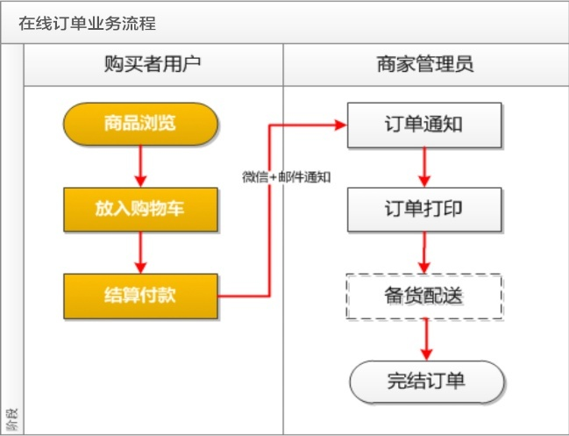

在线订餐业务流程
主要功能
基础设置：定义在线订餐模块的基础设置信息。
门店管理：对外卖门店（支持多门店）进行统一管理与维护。
商品管理：对相应门店的销售商品进行统一管理与维护。
商品选购：购买者通过微信端进行商品选购。
订单管理：对各门店的订单进行统一管理与维护。

1.2.11.17 在线商城
在线商城包括新品推荐、折扣促销、限时特卖等功能，支持每单及每人限购功能，可用于网上超市、盆景租售、宿舍订水和学校纪念品等商品销售业务。
业务流程
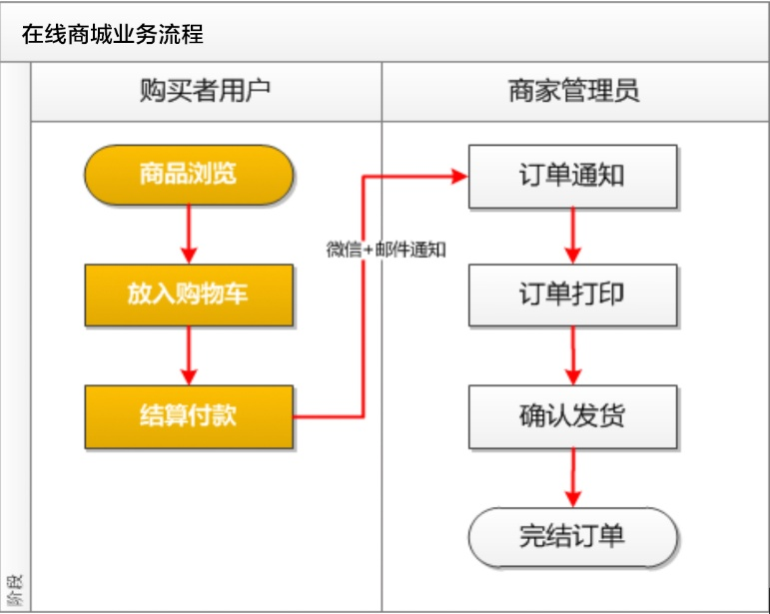
在线商城业务流程
主要功能
基础设置：定义在线商城模块的基础设置信息。
商品管理：对在线商城的销售商品进行统一管理与维护。
商品选购：购买者通过微信端进行商品选购
订单管理：对商城的订单进行统一管理与维护。

1.2.11.18 快递服务管理系统
校园快件乱堆放，损坏、遗失频繁；再加上近年来网购火爆，件量激增。针对校园“快递最后一公里”难题，快递服务以开放式货架为基础，结合采购人微信公众号、短信，利用手持设备和云服务，很好地解决到件通知、找件、寄件等难题。快递服务包括到件提醒（短信或微信通知），预约派件、预约寄件、物流跟踪等快递服务，支持快递点上架、查询、提醒、盘存、退件、点数、运单套打、拍照签收等功能。
业务流程
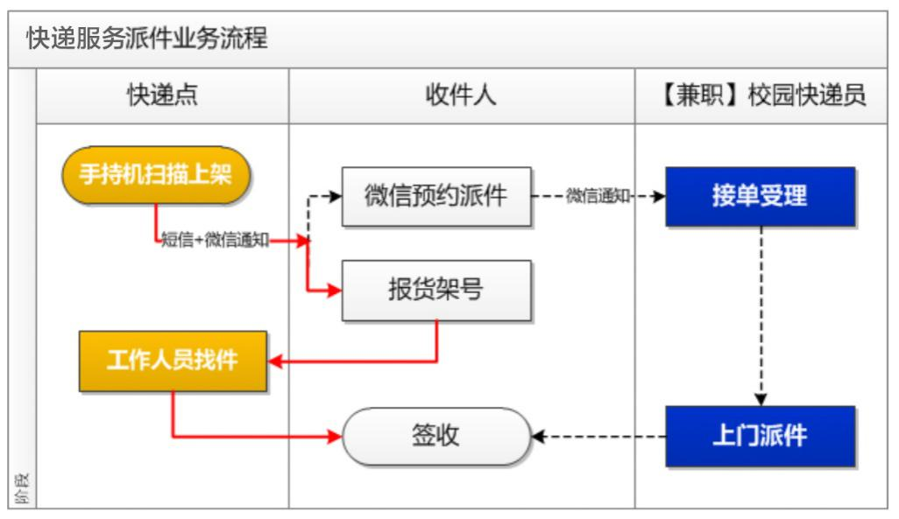
派件业务流程
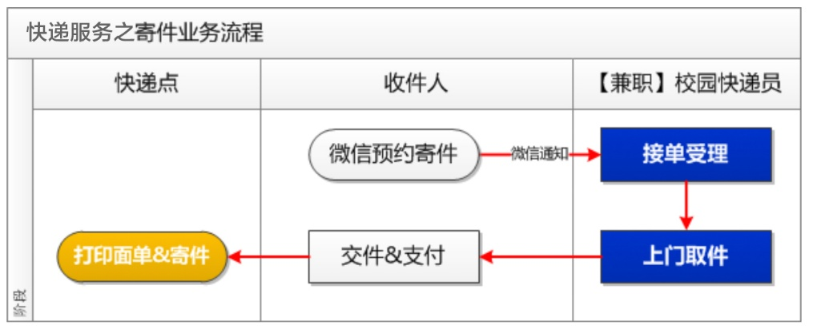
寄件业务流程
主要功能
我的收件：收件人接收即时到件短信+微信通知，可预约上门派件。
我要寄件：寄件人通过微信填写寄件信息并预约上门取件。
我的工单：校园快递员可通过该模块完成预约派件及预约寄件的接单工作。

1.2.11.19 失物招领
失物招领包括失物的寻物启事、拾获登记及认领确认，支持拾获人自主发布或交由服务大厅发布。失主很方便查询失物，拾主很方便发布拾获信息（也可以交到网上服务大厅，由采购人工作人员统一发布拾获信息，视采购人管理而定）。

业务流程
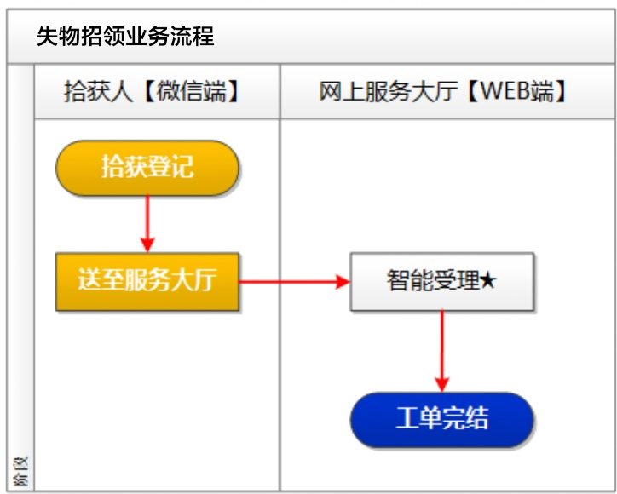
失物领业务流程
主要功能
基础设置：
数据字典管理：定义并维护拾获区域及报认领地点等基础数据。
服务人员管理：定义并维护受理人员等基础数据。
拾获登记：拾获人通过微信端自助完成招领登记或送至网上服务大厅工作人员处完成登记。
工单受理：网上服务大厅工作人员预审查招领信息并受理通过。
工单完结：网上服务大厅工作人员将物品交接给失物者并完成认领确认工作。
工作量统计：网上服务大厅工作人员进行工作量统计。

1.2.11.20 访客预约服务系统
即访客通过微信发起访问申请，受理后可以通过人工视觉、预约码扫码、二代证或M1访客卡通行（道闸/门禁）。
业务流程
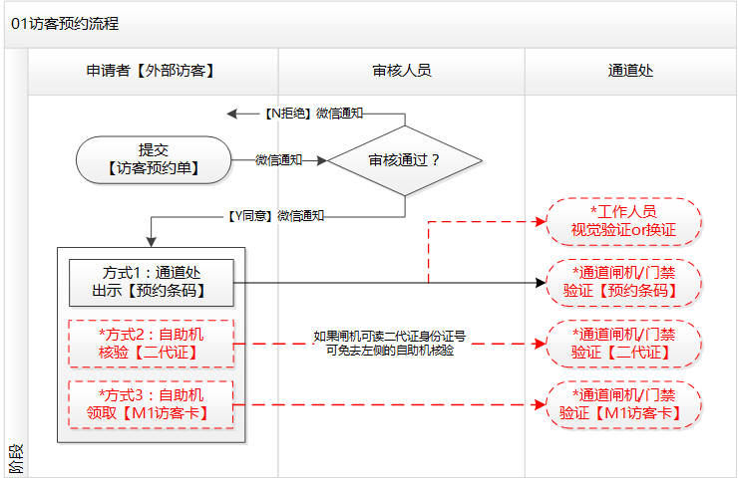
主要功能
后台：参数设置、数据字典管理、服务部门管理、服务人员管理、访客工单管理、访客工单统计。
前端：我要预约、我的预约、我的工单（仅审批人员）。

1.2.11.21 监督服务系统
微信是自媒体的典型和代表，通过监督服务，师生可以针对自己所在学校进行投诉、建议、感谢及点赞等，该模块体现对各类服务职能的监督及满意度收集与分析。
业务流程
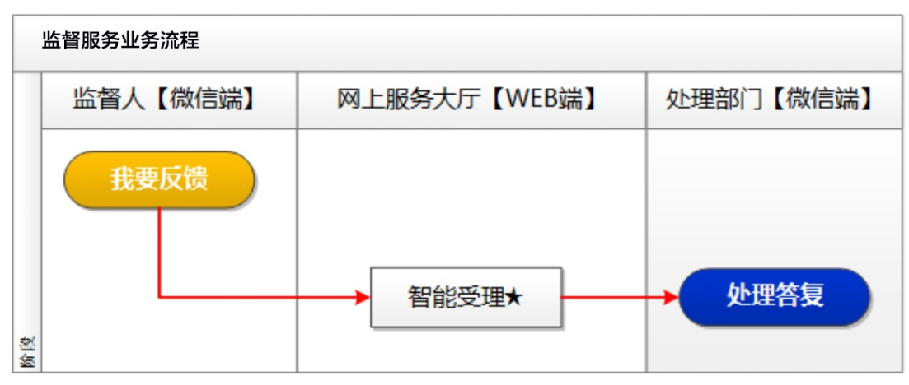
监督服务业务流程
主要功能
基础设置：
数据字典管理：定义并维护反馈类别及服务项目等基础数据；
服务部门管理：定义并维护受理部门及处理（答复）部门等基础数据；
服务人员管理：定义并维护受理人员及处理（答复）人员等基础数据；
我要反馈：监督人通过微信端自助完成我要反馈或打电话由网上服务大厅工作人员处完成登记。
工单受理：网上服务大厅工作人员预审查留言信息并进行答复或驳回。
处理答复：处理人员进行处理答复或网上服务大厅工作人员进行处理答复。
工作量统计：网上服务大厅工作人员进行工作量统计。可以按处理部门、反馈类别、服务项目、处理人员、受理人员、申报来源等多个维度进行统计。
满意度统计：网上服务大厅工作人员进行满意度统计。可以按处理部门、反馈类别、服务项目、处理人员、受理人员、申报来源等多个维度进行统计。

1.2.12 数字图书馆应用系统

1.2.12.1 自助借还书系统
1、功能要求
要求完成读者自助借还书系统、24小时全自动还书等。要求读者能够管理自己的借还书交易，包括查询个人账户的信息、借还、续借和支付借阅费或者罚金。要求能够处理多种位置和多种规格的条形码。在完成借还书手续后，给读者快速提供打印收据以备查验和提醒。要求当图书的条码位于书籍的书名页或内页时，还书时只要将书籍翻到条码所在页，还书机扫描仪自动扫描条码后会自动将书籍合上并落于还书箱内。
2、系统要求
要求支持每天按照预设的时间，执行定时开关机。
要求支持在不同时间段提供借书、还书、自助超期罚款处理等多种工作模式。
要求多书侦测功能，防止“夹带书籍、偷书”等情况发生。
要求支持实体卡、虚拟卡、人脸识别借阅。

1.2.12.2 图书馆其他应用系统
图书自助查询
实现图书查阅
图书馆通道系统
实现对出入图书管人员管控和流量控制，可选择4通道机。

1.2.13 精密贵重仪器开机权限
由采购人相关部门开通其一卡通的精密贵重仪器开机权限功能，部分有权限的工作人员才能开启精密贵重仪器。要求一卡通建设公司配备精密贵重仪器开机权限功能所需的相应设备。

1.3 一卡通应用集成

1.3.1 一卡通应用集成概述
要求一卡通应用支撑平台提供规范的第三方应用接入方案，通过采购人数据中心，与采购人现有的第三方应用（如教务管理系统、图书管理系统等）集成为完整的一卡通应用系统。
要求一卡通应用支撑平台与第三方应用通过多个层面实现对接，主要包括界面集成、数据集成、功能集成、协议和服务集成、业务集成。
界面集成：如插件、页面跳转、直接集成。
数据集成：遵从杭州医学院数据交换的标准和规范，在底层数据层面达成共享和集成。
功能集成：被调用的功能模块要形成接口。
协议和服务集成：如中间件、基础件等，提供消息服务、工作流服务等。
业务集成：是应用集成的最高层次，通过业务和流程把所有的应用、数据都管理起来。

1.3.2 第三方集成解决方案
要求在一卡通业务支撑平台的基础上，通过集成服务器构建校园一卡通应用的二次开发平台。要求二次开发平台是统一的对接平台，支持各种第三方软件系统与一卡通系统实现信息共享、身份验证和支付交易。
数据发布
要求提供接口，向第三方系统发布一卡通系统中持卡人相关数据，例如持卡人基本信息、照片、部门、身份等。要求支持主动发布和被动发布两种方式。
数据接入
要求提供接口，从第三方系统中接入一卡通系统中必须的持卡人相关数据，例如持卡人基本信息、照片、部门、身份等。支持主动接入和被动接入两种方式。
身份验证
要求对接平台为第三方提供一卡通持卡人身份验证相关接口，要求支持补卡\换卡、挂失\解挂、冻结\解冻、开户\撤户、持卡人当前状态验证、持卡人交易密码验证、持卡人查询密码验证。
第三方在调用接口前必须先设置调用者的身份验证参数，要求二次开发平台提供的身份验证接口先验证调用者的合法性，未通过验证的拒绝提供相应服务。
支付交易
要求二次开发平台为第三方系统提供一卡通支付交易相关接口，要求支持获取卡余额、库余额，支持有卡/无卡消费、有卡/无卡冲正、有卡/无卡充值、有卡取现功能，以实现持卡人在第三方系统能进行消费、冲正、充值、补换卡等交易。

1.3.3 智能控水系统对接
新校区已经建设完成宿舍水表，本次项目要求完成一卡通系统与新校区水表系统对接。具备打水结算功能，要求学生能够通过一卡通系统结算饮用和生活热水，不再办理单独的水卡。
热水系统和一卡通系统共用一张卡片，学生通过一卡通圈存系统把大钱包里的钱圈存一部分金额到小钱包上供热水系统上使用。热水系统只识别小钱包里面的金额，小钱包金额不实名登记不挂失。小钱包与主钱包不是实时连接，学生刷卡使用热水时，直接从小钱包里扣费。
投标人提供智能控水系统的数据标准接口，免费协助水表建设公司与智能控水系统对接。热水一卡通对接要求：
1、一卡通公司提供应用文件AID名称。
2、一卡通公司提供至少2个二进制文件及文件名称。每个文件长度至少16字节。
3、一卡通公司，提供二进制文件的读写权限及密钥。要求原始密钥。
4、水表建设公司提供水控钱包卡结构给一卡通公司。可以实现一卡通钱包转水控小钱包。
5、要求一卡通公司提供至少五张样卡测试。
6、水表建设公司热水系统刷卡器技术参数
额定电压 | 220v 50Hz
额定功率 | 10W 待机功率2W
水温水质 | 5-90℃ 无悬浮杂质及胶质
水压范围 | 0.06Mpa-0.5Mpa
卡片类型 | MF1、CPU卡，可兼容一卡通各个项目
计费精度 | ±0.01元
接口尺寸 | 4分接口，标准DN15水表长度165mm
1.3.4 智能控电系统对接
新校区已经建设完成宿舍电表，本次项目要求完成一卡通系统与新校区电表系统对接。实现电子钱包缴纳电费。
要求持卡人除了可在一卡通网点办理寝室电费充值外，还可通过校园卡在自助终端、专用购电POS机上自助购电，所购电量由系统通过数据管理机传输到用电控制单元，实现用电的自动管理；同时，凭一卡通可查询当学期的电费余额与充值明细。投标人提供智能控电系统的数据标准接口，免费协助电表建设公司与智能控电系统对接。电表建设公司预付费系统与一卡通平台对接模式主要是通过中间库共享数据，双方配合开发，电表建设公司预付费系统平台将抄表信息放到中间数据库，一卡通平台购电机从中间库提取数据，并将购电计量放到中间库，电表建设公司从中间库读取购电信息，并下发至预付费电表。电表建设公司开发数据接口，与采购人一卡通平台对接，通过一卡通充值缴费平台实现用电预交费能。目前电表规格、参数详见下表：
功能和要求 | 单相电能表
额定电流 | 直通式10(40)A
电能计量 | 单相总有功电能计量（反向计入正向存储）
测量参数 | U、I、P、Q、S、PF、F、I、P、Q、S、PF、F
额定电压 | 220V
额定频率 | 50Hz
精度等级 | 1.0级，有计量部门检验认证
通讯功能 | 带RS485接口，支持电力行业通讯标准DLT645
费控功能 | 内置大容量磁保持继电器，实现负载通断控制
电表尺寸 | 电井空间较小，各投标人响应时请注明电表尺寸，参考尺寸：长*宽*高 76mm*89mm*74mm
目前电表建设公司已提供以下功能：电表控制平台可以进行批量学生信息创建，并会积极配合一卡通进行系统对接。目前的电表对于使用高功率电器会进行报警，但因空调和其他线路并未分开，所以目前无法鉴别大功率电器的种类。电表控制平台有费用报警功能，当预充值的费用较低时，会进行报警，提醒充值。电表控制平台费用报警，移动、联通、电信SIM卡都可以支持，但费用不同。若一卡通平台出现问题，学生可在电表管理平台通过微信、支付宝等方式进行电费充值。

1.3.5 教务管理系统集成

1.3.5.1 功能要求
在采购人教务系统完成升级后，要求一卡通系统与教务管理系统集成实现以下功能：
（1）要求统一制作学生校园卡，校园卡表面印刷学号、系别、年级、姓名等学籍信息；
（2）要求校园卡中存储芯片记录学生的基本学籍信息；
（3）要求学生基本信息以教务系统为准，实现教务系统信息向校园卡系统实时更新；
（4）要求学生在校期间学籍变动，若影响卡表面印刷信息，需要注销原校园卡，重新制作新卡；若只影响芯片存储信息，则通过自助机自动更新相应学籍信息；
（5）要求学生退学离校后，校园卡身份认证部分功能自动失效，保留小钱包一段有效期；
（6）要求学生能够在触摸屏终端使用校园卡查询自己的学籍学分和成绩等信息；还可以进行选课等操作；
（7）要求学生能够利用校园卡进行注册。
（8）要求提供统一的web身份认证接口，以方便在此基础上各个部门提供网上服务。

1.3.5.2 学籍学分和成绩查询方案
要求通过数据中心与一卡通系统的对接，实现持卡人通过校园一卡通系统的自助服务终端（触摸屏等设备）能够进行学籍学分和成绩的查询操作。同时，要求利用这一接口，在校园一卡通门户网站上加载学籍学分和成绩等信息的查询功能，持卡人登录到一卡通门户后，可以查询上述信息。
要求利用教务系统的访问接口，实现通过自助服务终端或一卡通门户网站进行自助选课、自助交费等操作。一卡通系统与教务管理系统实现自助查询操作的系统结构如图所示。
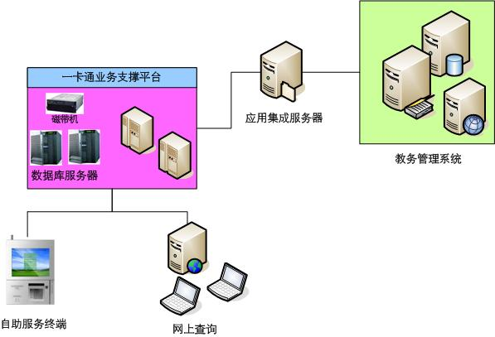

1.3.6 图书管理系统集成
要求校园一卡通通过采购人数据中心与图书馆管理系统进行对接，在与图书馆管理系统集成时，持卡人基本信息以校园一卡通为基准，通过数据同步处理将增量变更信息及时同步。持卡人的扣款费用作为消费流水通过第三方接口程序或代理网关上传到校园一卡通数据库中。要求系统集成后，实现以下功能：
要求校园卡代替借书证，通过校园卡进行图书借阅；
要求一卡通系统中持卡人数据与图书管理系统中的读者数据的动态同步；
要求一卡通系统发行的校园卡在不需人工处理的情况下具有在图书系统中借阅图书的功能；
要求图书管理系统中的收费项目（例如复印、罚款等）能够通过校园一卡通系统电子钱包支付。

1.3.7 多媒体中控讲台集成
校园一卡通系统可与多媒体中控讲台对接，基础数据从一卡通系统同步，实现刷卡启用中控讲台，对中控讲台进行管理。

1.3.8 与滨江校区一卡通系统对接
滨江校区一卡通系统由滨江教育后勤管理中心完成建设。本项目“一卡通”系统要求实现在临安、滨江两个校区都能使用，且功能一致、数据自动同步。滨江校区现有发行的卡片已经使用食堂消费电子钱包，系统建设应以使用该电子钱包为前提，和两校区新发行的卡片，实现两校区都能通过该电子钱包进行消费和结算。要求做到两个校区之间消费互通，统一消费、统一结算和统一身份认证。

1.3.9 与采购人数据中心系统对接
根据采购人接口规范，实现系统的统一身份认证（单点登陆），与采购人数据中心系统实现数据交换与实时同步。

1.3.10 与食堂人脸识别消费系统对接
与采购人食堂人脸消费系统对接，实现人脸识别消费。一卡通系统提供以下相关功能的接口:
一、可以通过读卡器直接读到卡号信息，或者卡的物理ID。
二、通过卡号或者物理ID可以查询到相关人员的身份信息(例如：姓名、性别、年龄、余额、卡类型等字段信息)。
三、提供身份验证功能接口。
四、提供消费扣款功能接口，需要返回具体的扣款信息。
以上全部接口要支持API接口和动态库形式的SDK调用。

1.3.11 与微信校园卡对接
与杭州医学院微信校园卡对接，在微信卡包中实现一卡通校园卡支付，需要一卡通系统项目提供以下功能接口：
1.一卡通厂家需提供持卡人相关功能的API接口：包括并不局限于余额查询、流水查询、在线挂失、无卡充值、无卡消费等接口；
2.一卡通厂家的门禁通道设备及消费终端设备支持识别统一的腾讯校园码，并支持一卡通余额代扣及微信支付代扣；
3.电控厂家需提供房间相关功能的API接口：包括并不局限于电量查询、在线充值、低电量预警等接口。

1.5 建设要求

1.5.1 功能要求
校园一卡通系统在功能上要求实现如下功能：
（1）身份识别：校园卡能够替代目前使用的各种证件（学生证、工作证、借书证等），以卡代证。
能够实现门禁、考勤管理、会议签到、考试时身份识别等功能；能够按学分制要求，达到选修、重修、必修课签到等功能，同时需对应学生的学习成绩；能够按照教师、学生、管理者等身份对卡设置不同权限，根据不同的访问权限、操作管理权限实现对校园教学办公系统的访问。系统支持二维码身份识别功能。
（2）校园消费：实现校园卡能够作为电子钱包使用，持卡人能够在两个校区的任意消费网点以卡代币进行消费结算，能够支持二维码消费。学生消费资金，直接进入采购人财务账号（不进入采购人支付宝账号等）。
能够利用一卡通系统本身虚拟卡、腾讯、支付宝虚拟校园卡实现身份识别、校园内部消费功能。
实现食堂就餐、图书借阅、资料复印、机房上机、购物、洗衣、用水用电、开水洗浴、体育活动中心及其它娱乐休闲场所消费、购买零星教材等各类消费和扣费。按照收费的要求，需要在食堂、超市、文具店、餐饮店、宿舍、机房、教材仓库等位置布置POS机，以满足收费的需求。扣费方式分为两种：手动与自动，扣费四舍五入保留到2位小数。自动扣费，由系统管理员根据管理要求进行统一设定。手动扣费，由收费员手动输入进行扣费，小数点后面只允许输入到2位，当费用发生多扣时，只能由收费员写明情况，报管理员核实后统一处理，冲销错误记录，重新按正确的金额进行扣取。对于超过一定消费金额的需要输入正确的消费密码才能消费。
（3）财务结算：实现校园卡与银行卡的有机结合，能够实现资金结算和转帐、实现各种费用的代缴。
校园卡账户核对结算的具体要求为：需要做到日清月结，当日收取的现金当日交到银行，并与充值报表核对相符，每日将报表与现金（银行缴款回单）报送财务处。月末，将各个消费点的报表报送财务进行结算。
“一卡通”系统能够由银行自动存入或代扣款项，如自动在卡上存入统一发放的餐饮补贴；在指定的学生卡上存入奖学金、贷学金等。
（4）充值缴费：校园卡可通过多途径实现充值缴费功能。
一卡通账户资金统一存放在采购人账户，设置独立的分账户，由采购人财务负责收支核算。充值方式分手动、自动。自动充值能够由系统管理员统一设定，也可由持卡人自行进行修改，当卡中余额低于某一金额时，自动从绑定的银行卡中转入固定金额。手动充值既可以通过现金充值（设置现金充值点），也可以由持卡人通过圈存机、手机、网银、支付宝等进行充值。
持卡人能够将手机终端的支付宝、微信等App与校园卡绑定，实现校园卡充值功能。持卡人离校后，能够清退卡中余额。在清退时，能够通过系统批量导出持卡人的银行账号、余额等信息，将一卡通的余额退至持卡人的银行账户，同时能够将一卡通中的余额进行批量清零处理。或者通过银行授权，可由学生自行将一卡通中的余额转回银行卡或支付宝、微信等手机App（平时不开通此项功能，在学生离校的一段时间内开通此项功能），实现自助取钱，无需人工干预处理。
（5）信息管理：校园卡系统能够与教学、财务、学籍等管理信息系统对接，实现各类管理信息的查询统计分析功能。
经授权能够查询采购人的资源情况，如教学设备、教育情况、学生情况、图书音像资料等。持卡人、各结算终端、财务都能根据各自的权限进行查询。持卡人能查询余额、充值记录、消费明细等。各结算终端能查询某一时间区间本终端的消费总额、消费明细等，并能打印相关的统计报表。财务部门能查询全校的余额、充值记录、消费明细等，并打印相关统计报表。在按时间区间进行统计报表时，从某年某月某日-某年某月某日时，系统应默认从00:00：00-23:59:59，以保证区间的连续性和不重复性。具有查询食堂消费金额功能，经过授权的部分工作人员，可以在移动终端查询学生相关的消费信息，也可以统计某段时间的消费总额。
（6）自助服务：能够通过手机端App、自助服务终端等为持卡人提供24小时全天候服务（包括交易情况查询、校园卡挂失、解挂等操作）。通过自助打印复印设备，持卡人能够自助打印加盖采购人公章的成绩单。
（7）滨江、临安校区互通：“一卡通”系统在临安、滨江两个校区都能使用，且功能一致、数据自动同步。要求做到两个校区之间消费互通，图书馆管理互通等。
（8）第三方系统集成：要求一卡通系统与采购人现有业务系统进行集成，如教务系统、图书管理系统、多媒体中控讲台等。
（9）系统对接：一卡通建设公司需提供各种数据标准接口文档和测试实例，免费配合其他公司与其对接，包括但不仅限于：食堂人脸识别结算系统、智能控水系统、智能控电系、自助洗衣系统、商铺消费结算系统、食堂消费结算系统等所有采购人要求的业务系统，不得另外收取接口费。若食堂人脸识别结算系统或其他系统升级调整，一卡通建设公司需免费配合对应系统建设公司联调。

1.5.2 技术要求
“一卡通”系统中的数据必须与采购人数据中心数据保持一致。系统的安全性、实时性、可靠性要求必须达到准金融级别的标准。保证数据安全，采用防病毒及防火墙机制；要求系统实时性好、并发量高。
与银行的互连采用专线接入的方式。连接设备基本采用路由器＋网关隔离机进行互连。在路由器上配置访问控制列表（ACL），提供与银行间的网络的安全隔离。网关隔离机上配置双网卡，一端连接外网，一端连接采购人内网，保证与银行互连在数据链路层进行安全隔离。提供支持通用的开发应用接口。
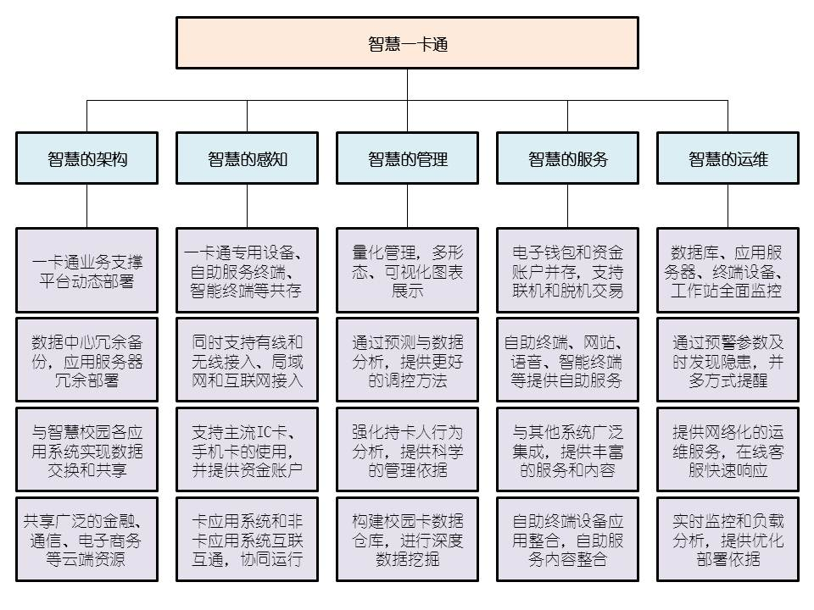

1.5.3 安全要求
对整个系统的安全性要求：
（1）卡片及设备的安全要求：系统需采用逻辑加密的非接触式射频片，对于各种身份和场地卡片的检测必须符合以下条件：通过时间短；防止卡片冲突；检测稳定性高；卡片读写灵敏；卡片自身必须具有加密机制。每张卡片具有全球唯一的序列号，并具有严密的逻辑运算和逻辑加密功能。卡片要有公共扇区并提供扇区标准，以便采购人及其它第三方产品的顺利接入和读取卡片。
（2）网络安全要求：校园一卡通网络与校园网逻辑隔离，建设要具有高可靠性、安全性、可扩充性、可管理性和适应性，并支持多种通讯协议、支持多种传输介质、支持多种主机互连。银行方的数据交易和校内人员的网上查询，采用安全隔离技术，确保网络互联和边界的安全。从网络互联、网络边界、网络内部三方面来确保整个网络的安全。
（3）设备安全要求：各终端设备具有唯一标识号，定位于限定的组织结构以防止设备被随意更换；设备断电后再开机，必须经授权才能再使用。收费终端采用UPS供电以及无源存储保护数据技术，正常情况下，终端数据信息均具有代码标识，实时上传到校园一卡通数据中心进行结算；异常发生时，启动收费终端的数据分析功能，迅速查出数据出错源，通过底层数据还原校验予以纠正。数据库服务器的数据备份，同时采用磁盘阵列、磁带机等多重备份，提供足够的数据冗余；备份方式采用双机热备份以及标准备份、增量备份、差量备份等方法相结合，既要解决备份的速度，又要保证数据的安全性。
（4）软件安全要求：数据中心后台应用程序和数据库必须建立在高可靠的服务器操作系统环境下（如Unix、Linux、Windows Server等），在用户管理、权限分级、程序资源等方面采用非常严密的机制，并在保证管理安全性的同时提供操作灵活性。
（5）数据安全要求：数据传输采用硬件或软件加密机制，加密算法必须采用国际公认的权威算法。数据库关键信息采用签名校验机制，防止数据库管理人员的非法操作。银行的关键信息（如银行卡密码）由银行系统加密，只有银行才能打开。

1.5.4 体系结构
1、拓扑结构
智慧一卡通系统的主要构成部分：
数据中心：存储一卡通系统所有的卡户信息、商户信息、交易信息及配置信息。
应用服务器：业务逻辑全部封装在应用服务器上，如身份认证、支付交易、转账充值、设备监控、管理结算等。
设备接入和应用接入服务器：在智慧一卡通平台上构建统一的设备接入和应用接入服务器，所有现场终端设备和管理工作站都通过接入服务器接入到智慧一卡通平台。
平台管理中心：用于管理、配置、结算、监控整个智慧一卡通平台。
银行通信网关、电信/移动等运营商通信网关：通过银行通信网关实现与银行主机系统的接口，实现银行卡向校园卡的圈存；通过电信/移动等运营商通信网关，系统支持手机支付，实现短信、空中圈存等功能。
应用集成服务器：通过应用集成服务器，与任何第三方应用系统（卡应用系统和非卡应用系统）集成，实现数据交换。
终端设备：持卡人通过终端设备实现与智慧一卡通平台的交互，完成各类支付交易和身份识别。
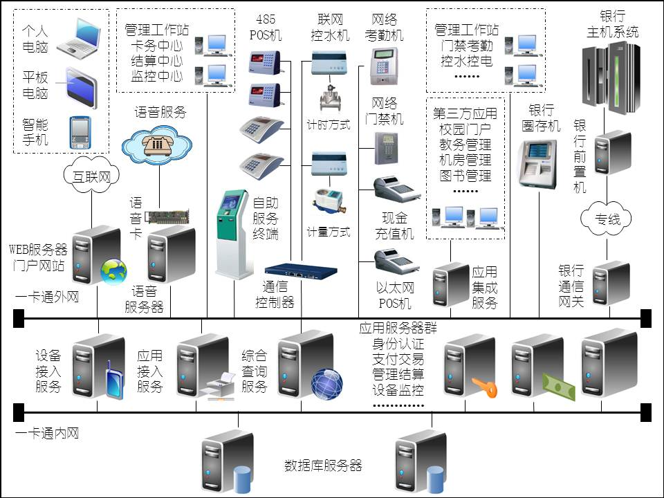
2、分层模型
智慧一卡通平台数据中心由数据库服务器和配套的数据库管理系统组成，数据库服务器的功能为存储一卡通平台需要的和运行中产生的所有数据，整个一卡通平台只允许应用服务器通过一卡通业务支撑平台的内部专网访问数据库服务器，其他终端及外部应用系统均禁止直接访问数据库。
一卡通业务处理中心由一卡通平台应用服务器群组成，功能为处理一卡通运行时需要进行的所有系统管理和数据处理业务。
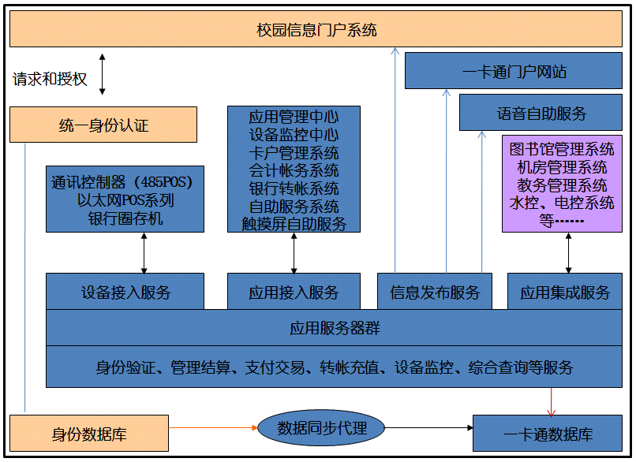
3、功能总图
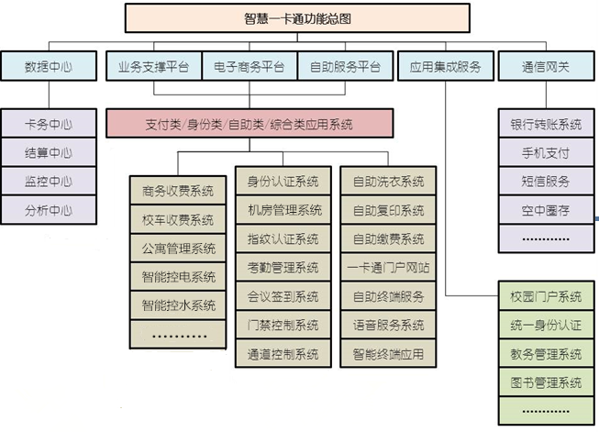
1.5.5 系统性能指标要求
指标名称 | 指标参数
系统容量 | 持卡人账户容量：30万，可扩充至100万  黑名单容量：100万  允许多校区数量：32个  持卡人部门级数：默认6级，可扩充  持卡人身份（持卡人卡片类型）数量：256种  商户部门级数：默认6级，可扩充  商户数量：不限制  子系统接入数量：1024个  单台通讯控制器可挂接485POS机数量：250台  流水保留天数：不限，可根据用户要求定时截取
系统处理能力 | 系统工作特征：7×24小时全天候实时  通讯管理模式：自适应设备接入、应用接入和设备管理  交易处理方式：联机为主，必要时可脱机使用  交易处理能力：>10000笔／分  联机并发处理能力：>128台/秒  读写卡时间：800ms以内  POS传输数据出错率，重传率：万分之二以内
系统平台 | 数据中心主机操作系统：UNIX、Linux 、Windows Server 2008  中心数据库：Oracle、Microsoft SQL Server 2005、DB2  数据库安全：双服务器+磁盘阵列+磁带机备份  应用服务器平台：Windows 2008，MS.NET Framework 2.0  工作站操作系统：Windows XP/7中文版
网络平台 | 主干网络平台：校园网及金融专用网  主干网络结构：星型拓扑  主干网通讯协议：TCP/IP  POS机子网结构、协议：多路RS485总线式，支持TCP/IP组网  充值机联网方式：TCP/IP，支持RS485
系统软件架构 | 软件架构：采用.Net多层，分布式服务调用方式提供  对外开放接口：提供公用接口和程序  第三方接入接口：DLL、Socket、Remoting、WebService等多种  数据访问操作方式：数据适配器，数据访问服务，只有应用服务访问数据库
系统处理 | 记账标准：国家财政部企业财务  财务指标：资产/负债/损益/权益/成本  记账方式：多级科目、借贷记账法  记账精度：0.01元  系统对账机制：以交易流水为依据，自动对账，自动平帐  帐务处理：采取日结方式，自动日结，自动稽核
转账充值 | 卡片充值方式：现金充值、银行转账、补助发放  银行转账方式：自助、自动、自助自动混合三种，支持内部转账  银行卡绑定方式：银校卡物理分离/复合均可  银行代收代付：自助、自动、自助＋自动混合  补助领取限制：不受任何限制，全网可领取补助  补助领取方式：自助、自动两种  补助充值时间：≤1000ms
帐务纠错能力 | 系统交易帐务处理：自动帐务稽核，自动对帐，自动平帐  银行转帐对账方式：自动对账，自动处理  帐务不平概率：万分之一以内
系统安全性 | 体系架构：多层架构（数据层、应用服务层、前端设备和应用系统层）  密钥控制体系：参照金融标准  密钥分组数量：金融标准6组  密钥保护方式：采用硬件加密（通过国家密委认证）  加密签名算法：金融DES/MD5/HASH等18种  数据传输安全：动态加密，IPSec技术  卡片密码体系：一卡一密，卡片密钥，扇区密钥  第三方接入安全控制：系统授权，通过应用集成服务器进行密钥保护
实时可靠性 | 卡片稳定性：卡内信息设立均设立专门的备份块用于信息备份  每个数据块均设有验证码  每个电子钱包均设有独有的钱包认证码  卡机交易自动校验数据  消费流水：联机时流水实时上传，可设1笔1传，或设打包上传  脱机操作：终端可直接设定为脱机交易（信号恢复时自动联机）  设备监控：通过监控中心远程监控，图形化方式，操作直观  挂失卡生效时间：消息机制主动触发，0-30秒/500台终端POS
开放性 | 终端开放性：专门的设备适配器，支持不同品牌机具接入  卡片开放性：提供密钥管理系统，校方控制密钥  校方可自行定义卡片扇区规划，可自定义电子钱包的存储位置和备份位置  第三方接入：支持数据集成和应用集成，提供通用集成解决方案，提供数据交换平台
通讯控制器 | 技术标准：工业级，嵌入式  工作方式：独立工作，不依赖上位机  管理方式：WEB访问、超级终端两种  通讯接口：8路RS485  流水存储：50万笔  待圈补助存储量：240万笔
终端POS机 | 显示方式：LED、LCD两种显示方式可选  供电方式：220VAC直接供电，内置锂电池，断电工作时间不少于8小时  嵌入PSAM卡方式：支持  兼容使用的卡型：MIFARE ONE/S50/S70/PRO，FM1208CPU卡，13.56M Simpass卡、2.4G RF-SIM卡、PBOC3.0标准的金融IC卡、虚拟卡  联机/脱机交易模式：完全真实兼容  签到/签退方式：支持  黑（白）名单存储量：30万个/每POS  交易流水存储量：30000笔/每台POS  应用程序升级方式：嵌入式，远程自动下载
卡片管理 | 钱包特点：分闭环、开环、补助专款三种钱包，补助专款钱包可设定复位周期  钱包数量：支持8个，主钱包1个，其余7个可设定  主钱包最大余额：42949672.95元  小钱包最大限额：999元  卡片感应距离：3-10CM
电话接入 | 支持类型：多路可编程语音卡接入  电话接入容量：标配4路，可通过级联卡级联扩展

1.6 清单
序号 | 系统名称 | 产品名称 | 技术参数 | 数量 | 备注
1 | 一卡通管理中心 | 系统授权卡 | 1.高速、无驱智能卡型软件加密锁；  2.内置C51虚拟机，自主知识产权的COS系统；  3.提供Keil试用开发环境；  4.硬件ID与管理编码；  5.丰富的虚拟机系统调用和开发接口，支持双精度浮点的多种数学运算；  6.内置RSA、DES等算法，强大的文件系统管理，可定义多种数据类型和安全级别；  7.提供集成环境、可以方便的管理或批量生产ROCKEY6 SMART；  8.方便、安全的远程升级和模块管理功能；  9.内置计数器、运行时时钟；  10.约70K的使用空间，提供单机锁和网络锁。 | 10
2 |  | 数据库服务器 | 2*Intel Xeon E5 2630 6C 2.3GHz，64GB DDR3内存，3*300GB SAS硬盘，ServerRAID5- M5110e阵列卡，DVD光驱，4块1000M网卡，2*750W电源，2U（1块光纤HBA卡）。 | 4
 |  | 笔记本电脑 | Intel Core i7 8550U/16G/1T+512GSSD/13.3英寸 | 2
3 |  | PC电脑 | I5-3470/8G/500G/G605512M/DVDRW/DOS19WLCD/WINDOWS10 | 2
4 |  | 通用读卡器 | 1.工作频率：13.56MHz±7KHz；  2.温度适用范围：0℃～50℃；  3.卡触点可使用次数：10万次；  4.支持卡类型支持符合IS014443 TypeA的非接触卡，≥2个PSAM卡座；  5.与PC通讯协议：HID设备USB(2.0)；  6.连接电缆：USB延长线；  7.状态显示：RGB全彩指示灯；  8.内置二维码扫描模块：  扫描角度：±60°，±40°，360°（左右、前后、转动）；  解码类型：  一维码：UPC-A、UPC-E、EAN-13、ISBN10、ISB13、EAN-8、39码、128码交叉25码；  二维码：QR码。  9.支持各种类型：非接触式射频卡，包括Mifare1(S50、S70）射频IC卡、CPU卡、SIM/UIM­PASS卡等；  10.即插即用无需驱动；  11.支持≥2张PSAM卡安全认证；  12.USB供电，安全可靠；  13.指示灯、声音双重提示；  14.支持在线升级功能；  15.提供通用接口函数库。 | 2
5 |  | 激光打印机 | 激光打印机，USB串口，220V供电，A4激光打印 | 1
6 |  | 证卡打印机 | 1.打印方式：直接到卡热升华打印；  2.打印范围：54x86mm；  3.卡片规格：54x86mm；  4.卡片类型：PVC，合成PVC，背胶式PVC；  5.打印速度：144卡/小时（全彩色，单面），692卡/小时（黑色）；  6.最高分辨率：300dpi；  7.接口类型：USB1.1/2.0，以太网接口（可选）；  8.进卡盒容量：100张，高容量进卡器：220张（可选）。 | 1
7 |  | 证卡打印机色带 | 彩色(200张/卷) | 10
8 |  | 自助补卡机 | 1.工控主板：Intel945GSE+ICH7M芯片组，AtomN2701.6GCPU，1个DDRII533笔记本内存槽，最大内存支持2G，1个PCI/VGA，一组PS/2，6个RS-232接口，8个USB接口，2个SATA口，1个网口；  2.内存条：SODIMM，1G，DDR2，800MHz，200Pin；  3.硬盘：320G，SATA接口，5VDC～0.72A，12VDC～0.52A，16MB缓存，7200转/s；  4.液晶：不小于15寸液晶，分辨率：1024*768，亮度：300cd/㎡，响应时间：12ms，对比度：500:1，接口类型：VGA，色彩：16.7M，比例：4:3，带功放电路，驱动板，DC12V，带OSD调节板，VGA接口，带1.8米VGA线缆、1.8米电源线；  5.触摸屏：表面声波防尘触摸屏，供应电压DC5V，带6020uUSB控制器，有效触摸区域不小于309X233mm，透光率≥90％，触摸点密度>15500触摸点/cm^2，工作温度：-20~50℃；  6.ATX电源：电源模块，开关电源适配器，电脑ATX电源，最大功率输出300W，额定功率230W，1入1出(220VAC)，输出直流电压：+5V/21A(红)，+12V/14A(黄)，+3.3V/14A(橙)，-12V/0.3A(兰)，+5VSB/2A(紫)，P.G.(灰)，PS-ON(绿)。电压输入范围：180VAC-260VAC。过流保，带UPS功能，备用时间30分钟。电源：电源模块，开关电源适配器，HDAD60W104，输入：100-240Vac，输出24Vdc，2.5A，线长1.5m，输出插头为圆头3芯直流插头；  7.热打：打印单元成品，串口，KSKAV1.3板，中文字库，波特率19200，行式热敏，点密度：203dpix203dpi，打印宽度：Max.80mm，打印速度：150mm/s。切刀寿命：150万次，打印头寿命：100km，切纸方式：自动切纸；  8.发卡器：容量180张（0.76mm），寿命50万次，RS232通讯，带串口通讯线，USB线及电源线能卡发行机，输入电压:DC24V，发卡速度>1张/s，适应卡厚:0.7~0.9mm；  9.支持卡种类型：MF(S50、S70)、CPU卡、RF-SIM/RF-UIM卡、NFC卡、虚拟卡；  10.产品需为投标人自主产品且通过CCC认证并提供复印件。 | 1
9 |  | 保险柜 | 技术参数不低于虎牌（TIGER）FDG-A1/J-80S电子密码保险柜/箱 | 1
10 |  | 点钞机 | 技术参数不低于康艺(KANGYI）HT-2700+(B) | 1
11 | 消费管理系统 | 多媒体消费机 | 32位Cortex-A8核心处理器，Linux操作系统，内存≥512M，闪存≥512MNand Flash，前屏不小于7英寸TFT电容触摸彩屏显示，后屏不小于3.5英寸TFT彩屏显示，密码键盘为触摸按键，操作员键盘为机械按键，内置摄像头和光电人体感应器，通讯接口支持RS-485，TCP/IP，可选GRRS，CDMA，支持RS-485，TCP/IP，串口，U盘升级，支持按金额、单价、份数、菜号、次数等多种方式结算，支持POE供电，支持IPV6，支持多媒体语音提示，内置锂电池，供电时间>4小时。设备通过CQC认证，提供认证证书。 | 0 | 由食堂和消费点自购
12 |  | 现金充值机(卧) | 32位Cortex-A8核心处理器，Linux操作系统，内存≥512M，闪存≥512MNand Flash，前屏不小于7英寸TFT电容触摸彩屏显示，后屏不小于3.5英寸TFT彩屏显示，密码键盘为触摸按键，操作员键盘为机械按键，内置摄像头和光电人体感应器，通讯接口支持RS-485，TCP/IP，可选GRRS，CDMA，支持RS-485，TCP/IP，串口，U盘升级，支持按金额、单价、份数、菜号、次数等多种方式结算，支持POE供电，支持IPV6，支持多媒体语音提示，内置锂电池，供电时间>4小时。设备通过CQC认证，提供认证证书。 | 2
13 | 门禁管理系统 | PC电脑 | I5-3470/8G/500G/G605512M/DVDRW/DOS19WLCD/WINDOWS10 | 1
14 |  | 单门网络门禁  控制器 | 1.采用32位ARM9芯片和嵌入LINUX操作系统，主频200MHZ；  2.可直接通过TCP/IP与计算机相连，无须通过TCP/IP转换器，通讯速率可达100M；  3.可以采用RS485方式与计算机相连；  4.卡片容量≥10万张，事件记录≥10万条；  5.采用Flash数据备份，掉电后数据可保存10年；  6.如遇系统故障，可恢复最近的10万条记录；  7.可通过TCP/IP、232接口实现在线升级；  8.智能上锁，当系统探测到门打开后又关闭的情况下，可以自动将门上锁；  9.可分别设置进/出是否要密码管制和时区管制；  10.刷卡合法后，显示刷卡人姓名、工号；  11.强行开门报警，开门超时报警，防撬报警；  ★12.支持二维码开门功能；  13.产品需为投标人自主产品且通过国家安全防范报警系统产品质量监督检验中心检测、公安部安全防范报警系统产品质量监督检验测试中心检测（投标文件中提供复印件）。 | 61 | 按实际数量计算
15 |  | 门禁按键读卡器 | CPU为32位Cortex-M3核心处理器，内存≥32KB，FLASH≥ 2MB，功耗≤4W，显示方式不小于0.96寸OLED 支持二维码显示，通过APP扫描开门，电容触摸按键，通讯接口RS-485，韦根，支持在线升级，升级方式RS-485，支持卡类型M1卡、CPU卡、虚拟卡、混合卡，读卡距离≤5CM。 | 122
16 |  | 单门磁力锁 | 1.明装型（中），通电上锁；  2.电压：DC12V/24V输入；  3.工作电流：500mA/250mA；  4.无残磁、无机械磨损、单门；  5.抗拉力：270kg；  6.锁状态信号NO/NC输出、LED指示；  7.适用于90度开的任何有框门、无框门或内推门。 | 61
17 |  | 门锁辅件 | 定制 | 61
18 |  | 控制器安装箱 | 定制 | 61
19 |  | 开关电源 | 1.输入电压范围：AC100-240V；  2.输入电压频率：47-63Hz；  3.输出电压12V；  4.输出电压调率:5%；  5.额定输出电流：3A；  6.电流输出范围：0-3A；  7.输出纹波&噪音：120mVp-p；  8.工作效率：80-89%；  9.输出短路保护；  10.过热保护；  11.工作温度：0℃~ 50℃；  12.储存温度：-20℃~85℃，湿度10%-95%RH。 | 122
20 | 考勤管理系统 | PC电脑 | I5-3470/8G/500G/G605512M/DVDRW/DOS19WLCD/WINDOWS10 | 1
21 |  | 网络考勤机 | 32位ARM芯片，支持各种类型的非接触式射频卡，包括Mifare1(S50、S70)射频IC卡、CPU卡、RF-SIM/RF-UIM卡、SIM/UIM-PASS卡，卡片容量10万张，支持TCP/IP可选CDMA/GPRS/WiFi，卡片资料和考勤记录存储在Flash中，可保存10年不丢失。键盘4x4，128x64dots高亮LCD，中文菜单，阻燃ABS+PC材料。设备通过CQC认证，提供认证证书。 | 6
22 |  | WIFI手持考勤机 | 1.识别方式：IC卡、ID卡、2.4G RF-UIM/RF-SIM卡和指纹；  2.识别速度：射频卡识别<0.2秒/指纹识别<1秒；  3.最大指纹容量：3000枚/10000枚/30000枚（可选）；  4.登记指纹次数：3次；  5.允许指纹登记枚数：最多10枚/人，建议2枚/人；  6.指纹特征字节数：约2K；  7.认假率/拒真率：认假率<0.001%/拒真率<0.1%；  8.存储容量：本机硬盘256MB，可外接SD卡；  9.显示：不小于2.8英寸真彩TFT液晶屏、分辨率320×240像素；  10.网络接口：Auto10/100M Base-T以太网；  11.数据传输协议：TCP/IP通讯协议；  12.电源：DC 12V/2A；  13.使用环境：温度-5~45℃，湿度10~90%；  14.内置USB高速接口；  15.可进程控制终端机发布消息；  16.音效：诧音提示、定时打铃；  17.适用人数：<=300,000。 | 6
23 | 图书馆各应用系统 | PC电脑 | I5-3470/8G/500G/G605512M/DVDRW/DOS19WLCD/WINDOWS10 | 1
24 |  | 通用读卡器 | 1.工作频率：13.56MHz±7KHz；  2.温度适用范围：0℃～50℃；  3.卡触点可使用次数：10万次；  4.支持卡类型支持符合IS014443 TypeA的非接触卡，2个PSAM卡座；  5.与PC通讯协议：HID设备USB(2.0)；  6.连接电缆：USB延长线；  7.状态显示：RGB全彩指示灯；  ★8.内置二维码扫描模块：  扫描角度：±60°，±40°，360°（左右、前后、转动）；  解码类型：  一维码：UPC-A、UPC-E、EAN-13、ISBN10、ISB13、EAN-8、39码、128码交叉25码；  二维码：QR码。  9.支持各种类型：非接触式射频卡，包括Mifare1(S50、S70）射频IC卡、CPU卡、SIM/UIM­PASS卡等；  10.即插即用无需驱动；  11.支持2张PSAM卡安全认证；  12.USB供电，安全可靠；  13.外形小巧，放置灵活方便；  14.指示灯、声音双重提示；  15.持在线升级功能；  16.提供通用接口函数库。 | 9
25 |  | 自助打印复印机 | 1.工控机：主板EMB-9459T、工业级固态硬盘crucial 64G、内存金士顿DDR2/1G、航嘉电源适配器AVC、双网卡、串口*6、USB口*4、VGA接口*1、主板电源LED指示灯、支持远程唤醒、插电启动功能；  2.显示器：17"HPC高亮度液晶显示器/分辨率：1280*1024/对比度：300:1/亮度>250度/低功耗/低辐射/环保节能/受外界光线影响小；  3.触摸屏：17"声波触摸屏/分辨率：4096×4096（触摸点）/响应时间<16ms/可承受5000万次以上的单点触摸/可感知100g的触摸力（可调节）/触摸精度：±1毫米/高抗腐蚀性/透光率：92%以上；  4.机柜：进口金属漆/含电源开关/音响/熔断器/散热风机/RJ45网络接口/刷卡口/丝网印刷。 | 2
26 |  |  | 1.黑白复印速度：25cpm；  2.黑白打印速度：25ppm；  3.原稿扫描速度：43spm（彩色）/57spm（黑白）；  4.原稿尺寸：A3-A5R；  5.标准纸张容量：1,200页；  6.纸盒纸张重量：64-105克/平方米；  7.标准内存：1GB；  8.硬盘：160GB；  9.计数器电子：黑白首页输出速度小于4.7秒；  10.预热时间：约20秒；  11.鼓数量：1；  12.打印系统：标配网络打印；  13.双面器标配；  14.输出纸张尺寸：A5-R—A3；  14.复印功能：首页输出时间小于4.7秒；  15.连续复印量：1-999份；  16.扫描分辨率：600x600dpi；  17.打印分辨率：2400x600dpi（等效，复印分辨率）；  18.灰度256级；  19.原稿缩放25%-400%，1%可调（稿台）/25%-200%（自动输稿器），1%可调；  20.一次扫描多次复印支持；  21.打印功能：打印控制器标配；  22.打印分辨率：2400x600dpi（等效）；  23.扫描：TWAIN扫描支持、扫描至电子邮件支持、文件格式彩色扫描。 | 1
27 |  | 自助借还机 | 1.兼容性：兼容图书馆普遍使用的各种条码、二维码、国内外各种品牌的复合磁条；  2.连接方式：使用SIP2.0标准交换协议，可通过TCP/IP或串行口连接，与现有汇文图书馆文献管理系统有效对接，使用国际标准格式的通讯协议和各种流通系统兼容；  3.具备自助借书、自助还书、查询和续借等各项功能，可以根据不同时间段自动开启不同的功能。可借还不同载体的各种类型文献；依图书馆自动化系统许可让读者能够续借，并更新归还期限；具有流通统计功能：星期、日、月、年的自动借阅系统统计报告；  4.扫描系统：采用摆动式激光条码扫描器扫描书籍条码。摆动式激光条码扫描枪为工业级别。扫描范围2/3的A4幅面，无需手动扳动扫描器支架；  5.借还书充消磁同步：在办理借阅手续的同时可根据文献借/还状态自动完成消/充磁工作，并提供充消磁声音指示；  6.充消磁操作平台采用斜坡式设计，采用钢化玻璃材质。桌面材料不能采用防火板或者木制等易老化易污损结构；  7.安全性：主要充消磁部件通过CE或UL认证，采用单向的充消磁磁场设计，采用金属屏蔽减少对读者方向的磁场发射。整机通过CCC安全论证。能够兼容所有国产和进口的复合磁条，采用单向的充消磁磁场设计，采用金属屏蔽减少对读者方向的磁场发射；  8.主控设备：CPU为Intel Core i3以上、内存4G、硬盘1T。充消检设备：快速充消检一体机。摄像机：低照度高清微型黑白摄像机。网络接口：10M/100M以太网接口。电源：220VAC,50HZ。操作系统：正版windows 7，带正版杀毒软件。工作温度：-5℃-50℃。 | 2
28 |  | 自助还书机 | 1.工业控制电脑：无风扇式工控整机；Intel 酷睿双核CPU；128G硬盘；4G内存；Windows XP SP2 及以上操作系统，提供工控整机型号及图样；  2.人机交互界面：19寸触摸液晶显示器，全金属密码键盘，提供设备部件图样及该部件在设备中的安装位置；  3.耐久式设计：整机金属构造，充消磁操作平台采用斜坡式设计，坡度不小于25°，采用钢化玻璃材质。 | 1
29 |  | 图书自助查询机 | I5-3470/8G/500G/G605512M/DVDRW/DOS19WLCD/WINDOWS10 | 10
30 |  | 图书馆通道管理系统 | 1.四通道；  2.壳体材料：大理石台面、不锈钢材料机身；  3.通道宽度：≥550mm；  4.采用伺服电机，噪音指标小于50db；  5.验卡速度：≤0.15秒/次；  6.通道处理能力：≥55人次/分钟；  7.有效通过时间：3-120秒(可设置)；  8.防重复读卡时间：可任意设置；  9.扇门响应时间：≤0.5秒；  10.传感器响应时间：<0.1秒；  11.工作环境：温度范围-20-60℃，湿度范围5-90%RH；  12.闸机耗电：静态单机3-20瓦，动态单机30-70瓦；  13.工作电源：220VAC±10%，50HZ±4%；  14.通信方式：TCP/IP；  15.数据统计：WEB方式；  16.机芯配置：低功耗、不发热的嵌入式工业（单板）控制器；  17.具备自检测、自诊断、自报警功能；  18.产品需为投标人自主产品且通过国家安全防范报警系统产品质量监督检验中心检测、公安部安全防范报警系统产品质量监督检验测试中心检测（投标文件中提供复印件）。 | 1
31 |  | 双通道防盗监测仪 | 1.使用双发双收的工作模式，单片门独立工作且都能对磁条检测报警；  2.检测仪外部不设置任何参数调节旋钮，检测仪可直接与PC机连接，通过软件设置参数调试防盗系统，且可实现远程维护功能，并提供软件调试说明书；  3.检测仪报警时，与之相连的PC机上能显示所有的报警参数，通过电脑设置参数可有效避免相关干扰物的误报；  4.带6位存储计数式功能，方便管理和统计进出馆的人数，可以与图书馆任意电脑相连接，计数数据可同步显示在电脑上；  5.设备具有通用性，可以兼容多个厂家的磁条等相关产品；  6.通信接口：RS232、RJ45网络接口；  7.门间距：符合消防安全规定，通道宽度≥0.76米，符合国际ADA标准。检测门高度≥170cm；  8.低频工作频率：1～2500HZ；  9.机体材质：进口亚克力玻璃，整体大气时尚；  10.可扩展多通道防盗，分通道报警，设备的无线电干扰和电磁兼容限值符合GB9254-2008和GB17625.1-2012国家标准，提供由CMA认可机构出具的检测报告扫描件并加盖制造商公章，原件中标三日内查验；  ★11.对心脏起搏器的佩带者或其它支持系统，孕妇和磁性媒质软盘、磁带、录像带等无害。需为绿色环保设备，所发出的电磁辐射强度符合国家标准，电磁辐射整体低于20µW/cm，提供有CMA相关资质单位出具的证明文件并加盖制造商公章，原件中标三日内查验；  12.检测仪具备扩展至更多通道能力，一台主机可支持六门五通道，并且不会降低系统检测的灵敏度；  13.设备可靠性：≥80000H；  14.制造商需具备ISO9001质量管理体系和ISO14001环境管理体系认证以及GB/T28001-2011/OHSAS 18001:2007职业健康安全管理体系认证证书，提供以上证书复印件，加盖制造商公章，原件中标三日内查验。 | 2
32 | 人脸识别管理系统 | 人脸比对终端 | ★1.不小于10.1英寸触摸屏，200万广角宽动态摄像头，补光灯亮度手动调节，可扫描二维码，面部识别距离0.3m-1m；  2.适应1.4m-1.9m身高范围，支持照片视频防假；  3.采用深度学习算法，支持10000人脸库，1：1人证比对时间≤1S/人（需配身份证阅读器），1：N人脸比对时间≤0.5S/人，人脸验证准确率≥99%；  4.支持有线TCP/IP通讯方式，采用双网口设计；  5.支持通过RS232串口接入门禁设备实现权限管理，适用于人员通道利旧改造项目；  6.设备电源DC12V/2A，适合室内外环境。 | 2
33 |  | 人脸比对模块 | 人脸比对模块，配合人脸比对终端使用，人脸容量达1万张 | 2
34 |  | 人脸分析服务器 | 1.19英寸1U标准机箱，具有1+1冗余电源；  2.集成2颗GPU芯片，一颗E3-1225 (4核3.2GHz) V3系列高性能64位CPU；  3.32GB DDR3内存，一个960GB SSD硬盘，一个30GB MSATA硬盘；  4.4个千兆自适应网络接口，1个VGA接口，4个USB 3.0接口和2个USB 2.0接口；  5.自带IE界面，支持抓拍预览、黑名单报警、1V1比对、以图搜图、报警记录查询；  6.支持4路人脸抓拍机接入,人脸抓拍机分辨率支持800W像素；  7.支持识别和分析瞳距大于等于40像素的人脸图片；  8.支持设置16个黑名单库，黑名单总库容30万；  9.支持100万张抓拍人脸图片存储（不含黑名单图片）；  10.支持性别、年龄段、是否戴眼镜识别。 | 1
35 |  | 人脸录入仪 | 1.采用200万高性能逐行扫描CMOS；  2.图像清晰、细腻，分辨率达1080p；  3.低照度，0.1Lux@(F1.2,AGC ON)；  4.支持自动电子快门功能，适应不同监控环境；  5.支持自动电子增益功能，亮度自适应；  6.支持标准USB 2.0接口，免驱设计，即插即用；  7.搭配SDK，实现人脸捕捉、人证比对等智能功能。 | 1
36 |  | 人脸管理平台  软件 | 1.可接入门禁、道闸系统进行管理和权限下发；  2.对人脸签到系统进行签到管理；  3.对人脸借书系统进行管理；  4.可开放SDK与第三方图书馆管理系统进行对接，推送人脸比对结果和相关数据。 | 1
37 | 精密仪器管理系统 | 读卡器 | 1.处理器：采用ARM嵌入式32位高速微处理器；  2.支持安全存取模块：支持国家建设部、教育部、中国人行等权威部门认证的PSAM/ISAM卡，通讯接口：RS232/USB通讯，通讯模块可根据需要定制选配；  3.扫码读卡一体化；  4.二次开发：在编程上提供完善的二次开发支持，支持标准C程序编程；  5.感应距离：4-9cm；  6.读卡时间：<500ms；  7.功耗：USB取电，100mA；  8.显示：双色LED,蜂鸣器；  9.外壳防护等级：符合GB 4208 IP20的规定，符合EMC Directive: 89/336/EEC；  10.外壳抗压力：85N；  11.平均无故障工作时间：MTBF>30000H。 | 10
38 | 校园卡 | 校园卡 | 非接触CPU卡，芯片支持ISO14443-A协议，CPU指令兼容通用8051指令，内置硬件DES协处理器，数据存储器为8Kbyte 的EEPROM，依据采购人需求个性化印刷。 | 2000

序号 | 系统名称 | 技术参数 | 数量 | 备注
1 | 系统支撑平台软件 | 一、系统容量 | 1
 |  | 1.系统账户容量：≥30万；
 |  | 2.商户账户容量：≥1万；
 |  | 3.子系统接入数量：≥512个；
 |  | 4流水账保留天数：不限，由用户自行配置；
 |  | 5.黑名单容量：≥8万个；
 |  | 6.部门级数：≥6级；
 |  | 7.持卡人卡片类型：64种。
 |  | 二、系统处理能力
 |  | 1.系统工作特征：7×24小时实时系统；
 |  | 2.交易处理方式：联机为主，脱机为辅；
 |  | 3.终端并发处理能力：联机≥128台，脱机不限；
 |  | 4.通讯处理能力：≥20000笔/分；
 |  | 5.读写卡时间（网络状况正常）：＜1秒；
 |  | 6.POS机通讯速率：4800/9600/15620/19200/38400/57600/115300bps可调，正常情况下在15620bps以上；
 |  | 7.POS机传输数据出错率，重传率：＜2/10000。
 |  | 三、系统账务处理
 |  | （1）系统纠错能力；
 |  | 1.银校对账方式：自动对账；
 |  | 2.系统纠错处理：自动、手动回冲、手工平账；
 |  | 3.不平帐目出现概率：＜1/10000。
 |  | （2）系统账务处理
 |  | 1.系统记帐方法：完全按照国家财政部企业财务的标准；
 |  | 2.记账方式：多级科目、借贷记账法；
 |  | 3.系统对账机制：卡库对账；
 |  | 4.银行转账方式：自助、自动实时等；
 |  | 5.账务处理：自动日清日结；
 |  | 6.系统记账精度：0.01元；
 |  | 7.银行代收、代付：自动实时；
 |  | 8.补助领取限制：不受时间、地点限制，在每台POS机上能领取补助，无需特定终端设备；
 |  | 9.补助领取方式：自助、自动二种；
 |  | 10.补助充值时间：≤3秒。
 |  | 四、系统特性
 |  | (1)系统安全性
 |  | 1.密钥生成控制体系：金融标准，动态分配；
 |  | 2.密钥保护：硬件方式；
 |  | 3.加密签名算法：DES/MD5/HASH等；
 |  | 4.卡片密码体系：一卡一密，一区一密；
 |  | 5.第三方接入安全控制：第三方接入通过代理服务器，用硬、软件进行密钥保护；
 |  | 6.访问策略：数字证书、数字签名、身份认证和存取控制；
 |  | 7.安全审计：防火墙、入侵监测、VLAN；
 |  | 8.防御能力：防病毒、防攻击。
 |  | (2)系统可靠性
 |  | 1.备份和灾难恢复：建立系统、应用、数据三级备份体系结构；
 |  | 2.群集和负载均衡：建立服务器群集，实现负载均衡；
 |  | 3.日志管理机制：记录并保留系统所有的操作记录，提供导出与查询功能。
 |  | (3)系统先进性
 |  | 1.系统设计：保证平台总体设计的先进性；
 |  | 2.开发技术：采用主流技术构建；
 |  | 3.扩展性：可灵活定义、方便扩展；
 |  | 4.易用性：方便易用、支持远程管理。
 |  | (4)系统稳定性
 |  | 1.系统持续运行：365（天）×24小时不间断运行；
 |  | 2.POS持续运行时间：7*24小时不断电运行；
 |  | 3.应用系统容错：建立完善的系统容错机制。
 |  | (5)系统兼容性
 |  | 1.平台的兼容性：兼容多种操作系统，实现跨平台应用；
 |  | 2.版本的兼容性：软硬件的版本升级不能影响旧版本用户的正常使用；
 |  | 3.设备的兼容性：支持标准设备的使用和接入。
 |  | (6)系统实时性
 |  | 1.消费流水：联网时消费流水实时回传，脱机联网后即时回传；
 |  | 2.挂失解卡：实时生效；
 |  | 3.黑、白名单同步：实时与一卡通后台同步。
 |  | (7)系统可控性
 |  | 1.是否支持消费限额：支持消费累计限额；
 |  | 2.可控性：能够统一监控各子系统的运行状况及二级结点的运行情况。
 |  | 五、卡片管理
 |  | 1.银校卡绑定方式：银、校卡物理分离或一体；
 |  | 2.小钱包数量：8个；
 |  | 3.小钱包最大限额：≤999元；
 |  | 4.最大卡片金额：8万元；
 |  | 5.读写卡感应距离：30mm至100mm；
 |  | 6.卡片充值方式：圈存、自动转账、现金三种。
2 | 一卡通手机APP | 1.支持OS/安卓版，支持虚拟卡，实现流水查询、卡片挂失、解挂；  2.一卡通充值；  3.支持虚拟卡门禁权限开门功能 | 1
3 | 设备接入网关软件 | 设备接入网关是负责一卡通系统中所有卡机具接入管控，所有卡机具须经授权才能在一卡通网络上使用，所以卡机具都必须进行签到签退。一卡通系统的所有应用系统都可以挂接在校园网上，由于应用系统是通过调用服务平台实现功能的，这样对服务平台的安全性带来隐患，所以应通过一定的机制来防止服务被非法访问和使用。 | 1
4 | 一卡通门户网站软件 | 持卡人、商户、单位领导可以通过一卡通门户网站查询一卡通相关信息，但角色的不同可以查询的范围不同。管理员可以通过后台系统进行网站信息发布和维护；持卡人可以通过网站进行消费流水、帐户余额查询、查询密码修改和卡片挂失等操作；商户可以通过网站查询本商户的营业情况；单位领导可以通过网站查询整个系统的统计分析信息，如当前系统帐户总数、有效帐户数（及百分比）、挂失帐户数（及百分比）、冻结帐户数（及百分比）、商户数量、各商户日营业额、系统现金余额等。 | 1
5 | 应用管理中心软件 | 一卡通系统的参数配置和系统管理和监控中心，主要完成系统参数交易参数的设置、基础数据的维护、用户管理、站点的配置、系统运行监控、系统日志和公告管理等操作。 | 1
6 | 设备监控中心软件 | 一卡通设备监控中心主要用来查看、监控整个智慧一卡通中卡户中心、结算中心等前端应用系统和以太网终端设备、485终端设备、通信控制器、银行圈存机、自助服务终端等终端设备的运行情况。通过监控中心可以了解整个智慧一卡通的整体运行情况。 | 1
7 | 卡户管理系统软件 | 负责整个一卡通系统中所有一卡通卡的发行，包括职工卡，身份识别卡，临时卡等用户卡。它还负责日常对卡的维护，如挂失、解挂、补卡、换卡、卡信息维护、单个注销和成批注销等工作，并生成相应的报表和流水记录。 | 1
8 | 会计帐务系统软件 | 主要任务是对一卡通系统发生的交易进行账务归集，将系统产生的交易结算给各个商户实体。 | 1
9 | 考勤管理系统软件 | 考勤管理系统集人员管理、考勤管理功能于一体的应用管理系统。系统支持点到考勤、单班考勤、多班考勤等多种考勤方式；系统支持考勤机考勤和手持机考勤等多种数据采集方式；系统支持刷卡考勤、指纹考勤、刷卡+密码考勤、刷卡+指纹考勤等多种认证方式。 | 1
10 | 机房管理系统 | 系统能够通过CPU卡及虚拟校园卡进行身份认证和电子支付，可选择指定机器、指定机房、无限制等多种机器分配模式来合理分配机器资源，引导上机；支持自费刷卡，教学上机不用刷卡的方式；支持统一下机无需刷卡功能 | 1
11 | 门禁管理系统软件 | 1.授权管理功能，对持卡人出入时段及出入门区进行授权，要求至少包括全体授权、部门授权、个人授权； | 1
 |  | 2.时间区功能，具有多个可编程时间区，可预编全年节假日，在节假日时自动屏蔽平时所有功能，可任设32时段组，8个假日组、4个临时、16个卡片组；
 |  | 3.监控功能，管理主机可遥控所有门禁点电锁的开/关，可实时监看刷卡人的相片和相关信息，通过清晰明了电子地图和表格的方式可实时显示所有门禁点的开关状态和通讯状态，可详细记录每次开关门的时间、日期、卡号、姓名、部门等资料；
 |  | 4.报警功能，门禁系统可在软件级和硬件级与消防、安防系统联动或集成，出现异常情况或触发报警时，系统可以实时通过声音、图像的形式在报警中心；当发生火灾或其它事故时，能通过消防联动或管理人员的操作使所有通道无条件开门；
 |  | 5.报表功能，系统可生成阶段性统计报表（如：日统计、周统计、月统计、季度统计、年统计），报表数据均可输出成各种文档格式，供其它系统使用；
 |  | 6.实时查询功能，系统可实时显示各种事件的记录（包括：按钮开门、遥控开门、遥控关门、非法开门、消防开门、消防报警、防盗报警、门状态、刷卡记录等等），方便实时查询；
 |  | 7.操作员管理功能，系统具备多级操作人员体制（如：超级管理员、系统工程师、管理员、一般管理员、一般人员等级别），不同级别的操作员具有不同登录密码及使用权限；
 |  | 8.权限设置紧急功能，每持卡人具有不同的出入级别，但也可设置与门相对的紧急的权限级别（如：当门的紧急等级高于人的等级时即使持卡人有此门的权限也将无法把门打开；
 |  | 9.设备注册机制功能，通过软件可直接把地址码下载到现场设备，防止出现重复设备的问题；
 |  | 10.运行时间组，根据预先设定的规则，自动启动或取消各种功能。在某个时间段启动或取消首卡开门功能（在设定的有效时间段内任何一张合法卡片刷卡开门后，门会一直保持开启状态，过了设定时间后自动恢复正常的开关门工作状态，对于把门禁机既用于考勤机的时候非常有用）；系统还能利用时间段来进行自动布防和撤防；
 |  | 11.多种方式开门功能，门禁系统可兼容“刷卡”、“刷卡+密码”、“密码”、或“指纹”（需指采用带指纹的控制器或读卡器）等多种控制组态，门禁系统具备首卡开门、三卡或四卡开门的功能（方便高保安的地方使用）；
 |  | 12.与防盗监控报警系统的联动或集成，系统可以通过多种方式与防盗监控报警系统联动或集成；
 |  | 13.防盗监控报警系统通过系统控制软件平台报警数据标准联动接口，实现软件的联动或集成；
 |  | 14.具有计算机软件著作权登记证书。
12 | 图书管理系统对接 | 个性化定制 | 1
13 | 图书馆通道管理系统 | 通道管理系统可以充分利用卡片的快速身份识别功能，在人流量较大，又需要快速准确的筛选非法身份的出入口安装通道管理子系统。通道管理系统具有身份识别、流量统计等功能，便于采购人管理。 | 1
14 | 自助打印复印系统 | 系统引入“自助式无人化”的管理模式，通过校园一卡通进行身份认证和收费，做到使用者、使用时间、内容、费用的精确可控，师生可凭借校园卡自己进行打印复印 | 1
15 | 智慧后勤应用 | 可以基于微信校园卡，可运行于采购人公众号，支持教师卡、学生和校友卡等，支持按照校园卡类型配置不同功能模块入口，在PC端实现管理功能，在智能终端实现使用功能。实现统一支付、扫码支付。实现校园卡自助服务、报修服务、送水服务、网上订餐、缴费大厅、失物招领、监督服务、通知公告、快递服务、公寓管理、跳蚤市场、智能派车、图书借阅等功能。 | 1
16 | 对接应用代理软件 | 能提供多种接口方式，提供软件著作权登记证书 | 1
17 | 双机热备系统软件 | LanderCluster6.0 For Linux | 1
18 | 对接数据中心软件 | 个性化定制 | 1
19 | 对接机房管理系统软件 | 个性化定制 | 1
20 | 自助洗衣系统对接 | 个性化定制 | 1
21 | 对接控水系统 | 个性化定制，接口费用10万元（费用由中标人承担） | 1
22 | 与学校数据中心系统对接 | 个性化定制 | 1
23 | 对接控电系统 | 个性化定制，接口费用20万元（费用由中标人承担） | 1
24 | 对接滨江校区一卡通系统 | 个性化定制，采购人提供接口 | 1
25 | 与食堂人脸识别消费系统对接 | 个性化定制 | 1
26 | 微信支付 | 充值一卡通；统一支付平台是以现有的校园一卡通系统为基础，充分运用云计算、物联网技术，提升校园一卡通系统的服务功能，扩展校园卡的综合应用而建设的综合服务平台，通过微信给校园卡充值。 | 1
27 | 支付宝支付 | 充值一卡通；统一支付平台是以现有的校园一卡通系统为基础，充分运用云计算、物联网技术，提升校园一卡通系统的服务功能，扩展校园卡的综合应用而建设的综合服务平台，通过支付宝给校园卡充值。 | 1

四、建设原则
系统设计的基本指导思想和原则是：统筹规划，以需求为导向，以应用促建设，同时考虑高起点、高度集成、数据整合、实用性与先进性相结合，具有安全性、易用性，前瞻性。
以需求为第一出发点：系统的设计核心就是提供全方位、方便、快捷的服务。
高起点：即先进性，系统采用的硬件设备应是目前世界上较为先进的设备，能够满足业务和应用的发展需要。软件设计上应着眼于超前打算，综合利用，有较长的使用周期。
实用性与先进性相结合：系统的各种设备及软件系统应讲求实用，满足现有的应用需求，并对未来需求提供良好的扩展能力。
硬件系统设置时，必须实现一卡通专网与校园网络的连接，要保证与指定银行系统的接口正常工作。
标准化：能够制定符合杭州医学院信息化建设与发展规划的校园基础信息标准和技术支撑体系。所有系统必须按照统一标准接入，做到统一数据标准、统一开发平台、统一应用管理和统一数据库平台。
数据整合：实现核心数据、平台和应用对接，提供数据挖掘、决策分析和集中管理功能。符合采购人数字化校园的软件集成要求。软件系统必须实现与校园卡服务门户的集成，及与采购人其它业务管理信息系统对接，实现各类信息的查询、统计、分析，数据共享和交换。
安全性：充分考虑系统对信息安全的需求，采取必要的软硬件安全措施，达到金融级安全级别，保证系统安全稳定运行。
易用性：充分满足采购人的功能要求，易于操作，保证系统信息处理、传递安全，可靠，准确。
前瞻性：系统具有可扩展性并适度超前。在确保满足需求与安全的前提下，保证技术先进性，提供二次开发接口，提供可扩展空间；支持相应的协议和升级能力。
五、项目成果提交
根据项目实施具体情况，硬件设备主要提交如下内容：
（1）接货单
（2）设备关键参数（技术）设置说明文档
（3）原厂说明书
（4）试运行记录表（调试说明）
软件系统主要提交如下内容：
（一）立项及商务文档
项目分析（调研）报告（采购人提供）
立项文件（采购人提供）
项目建设方案（采购人提供）
招标文件
中标通知书
合同
（二）项目管理文档
开工文档
进度计划报审
汇报材料汇编
会议纪要
用户使用报告（即院或业务处室的试运行情况说明）
项目总结报告
验收申请报告
监理过程文档（没有监理，无需提供）
监理总结报告（没有监理，无需提供）
（三）项目实施文档
业务需求确认书
软件需求规格说明书
概要设计说明书
接口设计说明书
数据库设计说明书
详细设计说明书
测试方案及测试用例
测试反馈文档
技术测试文档
业务测试报告
第三方测试报告
系统安装部署手册（系统安装、部署、数据库密码等各类参数）
培训材料（用户操作手册）
试运行申请
试运行报告
系统上线申请
联调测试文档
应急文档
源代码(不用打印，只需刻盘，已是成熟产品可以不提供，但针对采购人的开发部分必须提供)
数据整体备份至最近时间(不用打印，只需刻盘)
以上材料准备纸质三份，加盖公章，装订成册，另刻盘一份。
中标人在项目验收时向采购人随系统交付完整的技术文档，提交的技术文档的内容必须与所提供的产品相一致，并应尽可能详细。

注：
1.本项目要求现场演示，演示内容详见评分细则；
2.演示时间：15分钟；
3.投标人需自备设备、网络搭建演示所需环境，如未进行现场演示其现场演示分为零分。
4.除招标文件中所明确的技术规格和品牌外，欢迎其他能满足本项目技术需求且性能相当于或高于所明确品牌的产品参加投标报价。同时在技术偏离表中作出详细对比说明。

